1.3题型分析

一、基本概念
题型分析：这类题型一般没什么灵活性，会就是会，不会就是不会。在整个数据结构课程的学习过程中，考生也不应当花费大量时间精力来记忆基本概念，只需记忆最基本、最重要的概念即可。
【例1】、在数据结构中，从逻辑上可以将其分为（ ）。
A．动态结构和静态结构 B．紧凑结构和非紧凑结构
C．内部结构和外部结构 D．线性结构和非线性结构
答案：D.
【解析】数据结构从逻辑层面上可以分为：线性结构和非线性结构，而非线性结构又可以分为：树和二叉树、图，线性结构里又分：普通的线性结构和非普通的线性结构，而非普通的线性结构就是栈和队列。这些内容就是数据结构在逻辑层面上的分类。
【例2】、以下哪个术语与存储结构无关（ ）。
A．循环队列 B．链表 C．哈希表 D．栈
答案：D.
【解析】栈是一个特殊的线性表，当然和存储结构无关，它既可以用数组实现，也可以用链表实现。

二、时间复杂度的计算
题型分析：这类题型主要考察考生对时间复杂度计算方法的掌握：第一选元操作、第二计算元操作的频度、第三提取支配项。但是如果是递归算法的的话，计算频度有时比较麻烦，这时可以考虑递归函数的调用次数。另外需要考生注意的是，递归算法往往会涉及到会涉及到空间复杂度的考查，这时考生可以将递归算法的递归深度作为着眼点。
【例1】、设n是描述问题规模的非负整数，下面程序段的时间复杂度是（ ）。
x = 2;
while(x < n / 2)
x = 2 * x; 【全国统考 2011】
A．O(log₂n) B. O(n) C. O(n log₂n) D. O(n²)
答案：A.
【解析】：第一步：选元操，既可以选乘法操作又可以选赋值操作还可以选n/2这个操作也可以选<这个比较操作操作（注意：比较操作经常被选作元操作）。第二步：计算作各个元素是一个挨着一个的存放的，不能分叉，也不能有空隙，弄清后面各个元素的地址有首元素地址的关系。本题较简单，只要弄清顺序表的存储特性，很容易选出A答案。但是粗心的考生也很容易选B。
【例2】、求整数n（n≥0）阶乘的算法如下，其时间复杂度是（ ）。
int fact( int n )
{
if(n<=1) return 1;
return n * fact(n - 1);
} 【全国统考 2012】
A．O(log₂n) B. O(n) C. O(n log₂n) D. O(n²)
答案：B.
【解析】 本题跟上一题稍微有点不同，考生既可以将return操作看成是元操作，然后得出答案，也可以考察递归的层次，从而得出正确答案。需要提醒考生的是，本题也可以将空间复杂度作为问题来考查考生，这时就要分析其递归的层次（或者说，递归工作站的深度），同样也是O(n)。

1.4本章习题

一、单向选择题
1．计算算法的时间复杂度是属于一种（ ） 【北京理工 2005】
A．事前统计的方法 B．事前分析估算的方法
C．事后统计的方法 D．事后分析估算的方法
2．算法的时间复杂度与什么有关（ ） 【武汉理工 2007】
A．问题规模 B．计算机硬件性能
C．编译程序质量 D．程序设计语言
3．下面关于数据结构的研究内容，哪一个最少涉及（ ） 【武汉理工大学 2004】
A．数据如何组织 B．数据如何存储
C．数据的运算如何实现 D．算法用什么语言描述
4．当输入非法错误是，一个“好”的算法会进行适当处理，而不会产生难以理解的输出结果。这称为算法的（ ）。 【中山大学 2004】
A．可读性 B．健壮性 C．正确性 D．有穷性

第2章 线性表

2.3题型分析

一、顺序表的操作过程及应用
题型分析：解决这类问题，考生一般应该掌握两个基本的知识点、具备两点能力。第一个知识点是，知道什么是顺序表，所谓顺序表就是将线性表中的元素一个挨着一个的存放在一段连续的内存空间中，用物理位置的相邻关系来表示线性表元素间的逻辑关系，高级语言中的数组可以实现顺序表。第二个知识点是，掌握顺序表上的操作细节，具体说来，就是对顺序表进行增、删、改、查、遍历等操作，尤其是增加、删除元素时，注意移动元素、及元素移动的先后次序等。第一个能力是，要明白每个操作实现时所对应的时空复杂度及影响该复杂度的关键因素（例如在长度为n的顺序表中插入一个元素的时间复杂度是o(n)，移动元素是影响该复杂度的关键因素）。第二个能力是，面对一个陌生的问题，能够根据已经掌握的知识和具备的能力“高效”的解决问题。
【例1】、设将n(n>1)个整数存放到一维数组R中。试设计一个在时间和空间两方面都尽可能高效的算法，将R中保存的序列循环左移p(0<p<n)个位置，即将R中的数据由(x0,x1, x2,…,xn-1)变换为(xp,xp+1,…,xn-1,x0,x1,…,xp-1)。 要求：
1、给出算法的基本思想。
2、根据设计思想，采用C或C++或JAVA语言描述算法，关键之处给出注释。
3、说明该算法的时间复杂度和空间复杂度。 【全国统考 2010】

【解析】这个题目题意清晰、要求明确，如果仅仅实现该算法的功能而不考虑时间复杂度和空间复杂度的话，很容易设计出算法。
1、算法的基本思想：第一步，先将n 个数据x0, x1,…, xp ,…, xn-1循环左移一个位置，得到x1,…, xp ,…, xn-1,x0，第二步，将第一步的操作做p次即可。
2、实现算法：
void leftShift(int arr[],int n)
{
int temp = arr[0];
int i = 0;
while(i<n-1)
{
arr[i] = arr[i+1];
i++;
}
arr[i] = temp;
}

void reverse(int r[], int len, int p)
{
int i = 0;
while(i<p)
{
leftShift(r,len);
i++;
}
}
3、该算法的时间复杂度是O(n*p)，空间复杂度是O(1)。
很显然，这不是一个好的答案，因为时间复杂度较高，可能考生自己都不满意。在此笔者提醒一下考生，在没有更好解决方案的情况下，也不要放弃这种次要方案，因为笔者在跟当年的考生交流时，有部分考生当年就放弃将这种次要答案写在试卷上，结果这个题目肯定就是零分了。当然这个答案也不能得到满分，那么满分的答案是什么呢，我们一起看看当年的标准答案。
1、算法的基本思想：先将n 个数据x0, x1,…, xp ,…, xn-1原地逆置,得到xn-1,…, xp , xp-1,…, x0,然后再将前n-p 个和后p 个元素分别原地逆置,得到最终结果:xp , xp+1,…, xn-1, x0, x1,…, xp-1。
算法可以用两个函数实现。一个是逆置函数reverse()，它将给定的数据逆置。另一个是循环左移函数leftShift()，它调用reverse()函数三次，实现相应功能。
2、实现算法：
void reverse(int r[], int left, int right)
{
int k = left, j = right, temp; // k 等于左边界left,j等于右边界right
while(k < j)
{ //交换r[k]与r[j]
temp=r[k];
r[k] =r[j];
r[j] =temp;
k++; // k 右移一个位置
j--; // j 左移一个位置
}
}
void leftShift(int r[], int n, int p)
{
if (p > 0 && p<n)
{
reverse( r, 0, n-1 ); // 将全部数据逆置
reverse( r, 0, n-p-1 ); // 将前n-p 个元素逆置
reverse( r, n-p, n-1 ); // 将后p 个元素逆置
}
}
3、说明算法复杂性：上述算法的时间复杂度为O(n),空间复杂度为O(1)。
【例2】、一个长度为L（L≥1）的升序序列S，处在第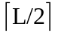个位置的数称为S的中位数。例如，若序列S1=（11、13、15、17、19），则S1的中位数是15。两个序列的中位数是含它们所有元素的升序序列的中位数。例如，若S2=（2、4、6、8、20），则S1和S2的中位数是11。现有两个等长升序序列A和B，试设计一个在时间和空间两方面都尽可能高效的算法，找出两个序列A和B的中位数。要求：
1、给出算法的基本设计思想。
2、根据设计思想，采用C或C++或JAVA语言描述算法，关键之处给出注释。
3、说明你所设计算法的时间复杂度和空间复杂度。 【全国统考 2011】

【解析】 这个题目也很清晰，很容易想出解决方案，但是时空复杂度一般都不太理想，例如，可以将两有序表合并成一个新的有序表，然后取这个新表的中位数。这样时间复杂度、空间复杂度均是o(n)。也可以用两个指针分别指向两个有序表，然后让这两个指针所指的元素进行比较、边比较边移动，同时计数，当计数值达到n时，某个指针所指的元素即为所求中位数。这种方法的时间复杂度是o(n)、空间复杂度是o(1)。而当年给出的标准答案效率就比较高了，如下所示。
1、算法思想：分别求出两个升序序列A、B的中位数，设为a和b，若a = b即为所求的中位数；否则，舍弃a、b中较小者所在序列之较小一半，同时舍弃较大者所在序列之较大一半，要求两次舍弃的元素个数相同。在保留的两个升序序列中，重复上述过程，直到两个序列中均只含一个元素为止，则较小则即为所求的中位数。
2、算法实现：
int M_Search(int A[], int B[],int n)
{
int start1,end1,mid1,start2,end2,mid2;
start1 = start2 = 0;end1 = end2 = n-1;
while(start1 != end1 || start2 != end2)
{
mid1 = (start1 + end1) /2;
mid2 = (start2 + end2) /2;
if(A[mid1] == B[mid2])
return A[mid1];
if(A[mid1]<B[mid2])
{ //分别考虑奇数和偶数，保持两个子数组元素个数相等
if((start1 + end1)%2 == 0)
{ //若元素为奇数个
Start 1 = mid1; //舍弃A中间点以前的部分且保留中间点
end2 = mid2; //舍弃B中间点以后的部分且保留中间点
}
else
{ //若元素为偶数个
start1 = mid1 +1; //舍弃A的前半部分
end2 = mid2; //舍弃B的后半部分
}
}
else
{
if((start1 + end1) %2 == 0)
{ //若元素为奇数个
end1 = mid1; //舍弃A中间点以后的部分且保留中间点
start 2 = mid2; //舍弃B中间点以前的部分且保留中间点
}
else
{ //若元素为偶数个
end1 = mid1; //舍弃A的后半部分
start2 = mid2+1; //舍弃B的前半部分
}
}
}
return A[start1]<B[start2]?A[start1]:B[start2];
}
3、上述算法的时间复杂度为：O(log₂n)、空间复杂度为：O(1)。
总结：对于这种题型，功能的实现问题不大，考生往往很快就能找到解决方案，但是时空复效率是很低的。针对这种题型，考生要有两阶段准备，第一，平时多思考，多练习，给基本的知识掌握扎实；第二，考场上遇到这类问题，如果能够高效的解决问题，当然更好。如果一时找不到高效的解决方案，“低效率”的解决方案也不能放弃，因为，这样虽然不能得满分，也可以得一部分分（具体能够得多少分，要看你的算法效率低到什么程度以及当年的评分标准）。

二、单向动态链表的操作操作过程及应用
题型分析：这类题目，考生首先要彻底明白三个关键词，“链表”、“动态”、“单向”，所谓链表，就是说，逻辑上相邻的两个元素，他们的物理位置可以离得很远，他们之间的相邻关系是通过地址显示的表示的；动态是指，链表中的结点可以被动态的删除，也可以动态的新增结点；而单向的意思是说，要想找到某个结点，必须首先找到它的前一个结点，特别的，找第一个结点时，一般是通过一个头指针来找。明白了这三点，就可以顺利的对单向链表进行操作了。对于特定问题的解题技巧的掌握，考生可以通过训练来实现。
顺便说一下头结点，所谓头结点，就是在链表的第一元素结点之前在人为的添加一个结点，该结点的数据域里没有任何内容。他的作用就是方便操作链表（对首元素结点进行操作的时候不需要作特殊处理）。
【例1】、已知一个带头结点的单链表，假如该链表只给出了头指针L，在不改变链表的前提下，设计一个算法：查找链表中“倒数”第K（k为正整数）个节点，若查找成功，输出该节点的data值，并返回1，否则，返回0。链表结点如下图。
data | next
要求：
1、描述算法的基本设计思想
2、描述算法的详细实现步骤
3、根据设计思想和实现步骤，采用程序设计语言描述算法（使用C或C++或java语言实现），关键之处请给出简要注释。 【全国统考 2009】

【解析】本题很容易想出解决方案。
1、算法的基本思想：首先扫描一下整个链表，可以求出链表的长度n，然后再从链表表头开始找第n-k+1个结点即可。
2、算法的详细步骤：用一个指针p指向首元结点，让计数器s初始化为1，然后p向后移动，每移动一个结点，计数器s的值加1，当p为空时，求出了链表L的长度s。然后p再回指到首元结点，再用一个计数器len，其初始化也为1，同样，指针p边移动，len边加1，这样当len等于s-k+1时，p所指结点即为所求结点。当然，如果s<k时，说明找不到倒数第k个结点。
3、算法描述：
int LocateElement(linklist list, int k)
{
s = 1;
p = list;
while(p)
{ //求链表长度s
s++;
p = p->next;
}
if(s<k) //k值太大，找不到倒数第k个结点。
return 0;
len = 1;
p = list;
while(len < s-k+1)
{ //找倒数第k个结点。
p = p->next;
len++;
}
printf("%d\n",p->data);
return 1;
}
评价：该算法的时间复杂度是o(n)，空间复杂度o(1)。而当年的评分标准是下面的这种方法，而下面的这种方法的时间复杂度和空间复杂度也分别是o(n)、o(1)。但是下面的效率高一些，考生可以分析一些，高在哪里。
1、算法的基本思想如下：从头至尾遍历单链表，并用指针P指向当前节点的前K个节点。当遍历到链表的最后一个结点时，指针P所指向的节点即为所查找节点。
2、详细实现步骤：增加两个指针变量和一个整形变量，从链表头向后遍历，其中指针P1指向当前遍历的节点，指针P指向P1所指向节点的前K个节点，如果P1之前没有Ｋ个节点，那么Ｐ所指表头节点。用整形变量i表示当前遍历了多少个节点，当i>k时，指针P随着每次遍历，也向前移动一个结点。当遍历完成时，P或者指向表头节点，或者指向链表中倒数第K个位置上的节点。
3、算法描述：
int LocateElement(linklist list, int k)
{
P1 = list->next;
P = list;
i = 1;
while(P1)
{
p1 = p1->next;
i++;
if(i > k) //如果i>k ，则P也往后移动
p = p->next;
}
if(p == list) //说明链表就没有K个节点
return 0;
else
{
printf(“%d\n”,p->data);
return 1;
}
}
【例2】、假定采用带头结点的单链表保存单词，当两个单词有相同的后缀时，则可以共享相同的后缀存储空间。例如，“loading”和“being”的存储映像如下图所示。
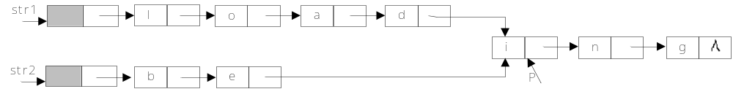
设str1和str2分别指向两个单词所在单链表的头结点，链表结点结构为，请设计一个时间上尽可能高效的算法，找出由str1和str2所指的两个链表共同后缀的起始位置（如图中字符i所在结点的位置p）。
要求：
1、给出算法的基本设计思想。
2、根据设计思想，采用C或C++或java语言描述算法，关键之处给出注释。
3、说明你所设计算法的时间复杂度。 【全国统考 2012】

【解析】：跟例1类似，这个题目也很容易想出一个比较“笨”的解决方案：用一个指针指p向第一个链表str1的首元结点，再用一个指针q指向另一个链表str2，然后让p不动，q依次向后移动，每一次移动后让p和q比较如果相等，这两个指针所指结点就是后缀的开始，如果这次扫描每一找到答案，就让p向后移动一步，让q回到链表str2的开始，继续边移动边比较。直到找到后缀为止。具体的代码描述，在此省略，很显然，这种方案的时间复杂度是o(m*n)，空间复杂度o(1)。而当年标准答案给出的解决方案效率较高，时间复杂度是o(m+n)，空间复杂度o(1)。如下所示。
1、算法的基本设计思想：
第一步：分别求出str1和str2所指的两个链表的长度m和n；
第二步：将两个量表以表尾对齐：令指针p、q分别指向str1和str2的头结点，若m>=n，则使p指向链表中的第m-n+1个结点；若m<n，则使q指向链表中的第n-m+1个结点，即使指针p和q所指的结点到表尾的长度相等（其中有一个指向开始位置）。
第三步：反复将指针p、q同步向后移动，并判断它们是否指向同一结点。若p和q指向同一结点，则该结点即为所求的共同后缀的起始位置。
2、算法实现：
typedef struct Node
{
char data;
struct Node *next;
}SNODE;
SNODE *findList(SNODE *str1, SNODE*str2)
{
int m,n;
SNODE *p,*q;
m = listLen(str1); //求str1的长度。O(m)
n = listLen(str2); //求str1的长度。O(m)
/*下面两个循环是让p、q所指向的链表等长，下面三个循环的时间复
杂度O(max(m,n)) */
for(p = str1;m>n;m--)
p = p->next;
for(q = str2;m<n;n--)
q = q->next;
while(p->next != NULL && p->next != q->next) //查找共同后缀的起点
{
p = p->next;
q = q->next;
}
return p->next;
}
int listLen(SNODE* head) //求表长
{
int len = 0;
while(head->next != NULL)
{
len++;
head = head->next;
}
return len;
}
3、说明你所设计算法的时间复杂度。
根据上面的算法描述可以很容易得出时间复杂度：O(m+n)。

三、其他链表的操作细节
题型分析：这类题型里提到的链表包括单向循环链表、双向链表、双向循环链表等。 解决这类题目时，需要考生具备扎实的指针常识，明白人们常说的指针变量p指向一个节点，其实就是指针变量p保存某个结点的地址，很显然一个指针指向某个结点时，它之前保存的信息就丢失了，明白了这个道理，考生就会时刻注意修改指针的顺序问题了。
【例1】、在双向链表中删除指针p所指的节点时需要修改的指针（ ）。
【中国科学院 2007】
A． p->llink->rlink = p->rlink;p->rlink->llink = p->llink；
B． p->llink = p->llink->llink; p->llink->rlink = p;
C． p->rlink->llink = p; p->rlink = p->rlink->rlink;
D． p->rlink = p->llink->llink;p->llink = p->rlink->rlink;
答案：A
【解析】 对于双向链表，如果在其中插入一个结点，一般要修改四个指针，而要删除其中某个结点，则要修改2个指针即可。本题目较简单，因为有一个指针指向了被删结点，如果是指针指向被删结点的前一个结点或者后一个结点，就稍微麻烦一下，要注意指针修改顺序，而本题只需要将p所指结点的前结点的右指针域和后结点的左指针域修改正确即可。答案A正确。

四、线性表两种存储结构比较及相关操作的效率
题型分析：线性表的两种存储结构：顺序存储结构和链式存储结构。对于顺序存储结构的优点就是能够随机进行存储；就是说，找顺序表中的任何一个元素的时间是相等的，缺点是，插入、删除元素时要移动别的元素。链表正好相反。
【例1】、在n个节点的线性表的数组实现中，算法的时间复杂度为o(1)的操作是（ ）。
【哈尔滨工业大学 2003】
A．访问第i个节点（1<=i<=n）和求第i个节点的直接前驱（2<=i<=n）
B．在第i个节点后插入一个新的节点（1<=i<=n）
C．删除第i个节点
D．以上都不对
答案：A
【解析】 此题可以用综合分析法解决，选项B由于需要给新加入节点腾位置，所以时间复杂度为O（n）；选项C由于需要将删除节点之后的节点进行向前移动，所以时间复杂度也是O（n）；而选择A正是说明了顺序表的随机访问的特点，它是时间复杂度是O（1）。
【例2】、设线性表有n 个元素,以下操作中,( )在顺序表上实现比在链表上实现效率更高。 【武汉大学 2006】
A．输出第i(1<i<n)个元素值 B．交换第1 个元素与第2 个元素的值
C．顺序输出这n 个元素的值 D．输出与给定值x 相等的元素在线性表中的序号
答案：A
【解析】解析:B、C、D 三种情况在顺序表和链表中的实现效率是一样的。
【例3】、设对于一个线性表,既要求能够进行较快的插入和删除,又要求存储结构能够反映数据之间的逻辑关系,则应用( )。 【浙江大学 2005】
A．顺序方式存储 B．散列方式存储 C．链接方式存储 D．以上方式均可
答案：C
【解析】较快地插入和删除,显然顺序存储方式不行,排除A、D,散列存储方式不能反映数据之间的逻辑关系,所以为C。

2.4本章习题

一、单向选择题
1．以下关于链式存储结构的叙述中，是不正确的（ ）。 【中科院 2004】
A. 结点除自身信息外还包括指针域，因此存储密度小于顺序存储结构
B. 逻辑上相邻的结点物理上不必邻接
C. 可以通过计算直接确定第i个结点的存储地址
D. 插入、删除运算操作方便，不必移动结点
2．设线性表有n个元素，以下操作中，哪个操作在顺序表上实现比链表上实现效率更高（ ）。 【武汉大学 2006】
A．输出第i个元素的值 B．交换第一个元素与第二个元素的值
C．顺序输出这n个元素的值 D．输出与给定值x相等的元素在线性表中的序号
3．设一个链表最常用的操作是在末尾插入结点和删除结点，则选用哪种存储结构最节省时间（ ）。 【江苏大学 2006】
A．带头结点的双循环链表
B．单循环链表
C．带尾指针的单循环链表
D．单链表
4．设一个链表最常用的操作是在最后一个元素之后插入一个元素和删除第一个元素，则选用哪种存储结构最节省时间（ ）。 【中国科技大学 2007】
A．非循环单链表
B．仅有头指针的单链表
C．非循环双链表
D．仅有尾指针的单循环链表
5．线性表若采用链式存储结构时，要求内存中可用存储单元的地址（ ）。
A. 必须是连续的 B. 一定是不连续的
C. 连续或不连续都可以 D. 部分地址必须是连续的
6．单链表中，增加一个头结点的目的是（ ）
A．使单链表至少有一个结点 B．标识表节点中首节点的位置
C．方便运算的实现 D．说明单链表是线性表的链式存储
7. 静态链表中指针表示的是（ ）. 【北京理工大学 2001】
A． 内存地址 B．数组下标 C．下一元素地址 D．左、右孩子地址
8．两个长度为n的递增有序表，合并成一个长度为2n的递增有序表，最小需要进行关键字比较多少次（ ）。【大连理工大学 2008】

二、综合应用题
1．编写函数将两个结点值递增的单向链表归并为一个。要求利用原结点空间。链表结点定义为:
struct node{
int value;
struct node *pNext;
}
函数原型为:
struct node *merge(struct node *a,struct node *b);
其中a、b为要归并的两个单向链表头结点指针,函数返回值为归并后的单向链表头 结点指针。 【四川大学 2005】
2．设计一个算法int increase(LinkList *L)，判定带头结点单链表L是否是递减的，若是，返回1，否则返回0。 【武汉大学 2006】
3．编写一个函数,从元素类型为int的有序表A中删除所有元素值在(x,y)之间(y≥x,不包括x、y)的元素。并分析你的算法效率。 【华南理工大学 2007】
4．有n个非零实数，如今要使之排成前半部分为小于零、后半部分为大于零的数组，复杂度为O(n)。 【北京大学 2008】
5．给定整数序列A1,A2,…,An(可能有负数)，求其最大子序列的和值(为方便起见,如果所有的整数均为负数，则最大子序列和为0)。例如，输入为-2,11,-4,13,-5,-2时，其最大子序列的和值为20。请给出以线性时间运行的求解算法。 【浙江大学 2005】
6．已知一个线性链表的数据元素为整型。试写一算法将该链表分割成两个单循环链表，其中一个仅包含偶数元素，另一个仅包含奇数元素。【中科院 2004】

第3章 栈、队列和数组

3.3题型分析

一、栈、队列的逻辑特性
题型分析：这类题型经常又可以分求栈的容量、出栈顺序等题目。这类问题主要考察栈和队列的逻辑特性，要求考生牢记栈的后进先出特性、队列的先进先出特性，但是，你不能死记栈的后进先出特性和队列的先进先出特性，例如一个元素进栈了，它如果不出来，后面进去的元素肯定最终比它先出来，当然，如果一个元素进栈了，它立即出来，后面的元素再进栈，再出来，这就“不符合”后进先出特性了。所以，考生对这些特性要理解到位，然后紧扣题目要求就可以解决这类问题（有时，题目会重新规定元素的一些进出规则，这时，考生需要安照题目要求做题）。
【例1】、设栈S和队列Q的初始状态均为空，元素abcdefg依次进入栈S。若每个元素出栈后立即进入队列Q，且7个元素出队的顺序是bdcfeag，则栈S的容量至少是（ ）。 【全国统考2009】
A．1 B. 2 C. 3 D. 4
答案：C.
【解析】 解决这类问题，最简单、最直观的方法就是按照题意，模拟一下操作过程即可，题中的操作过程为：a进(栈)b进b出c进d进d出c出f进f出e进e出a出g进g出。从该过程中，可以直观的看出栈的容量至少应该是3。
【例2】、元素a,b,c,d,e依次进入初始化为空的栈中，若元素进栈后可停留、可出栈，
直到所有元素都出栈，则在所有可能的出栈序列中，以元素d开头的序列个数是（ ）。
【全国统考2011】
A．3 B. 4 C. 5 D. 6
答案：B.
【解析】 此题很容易分析出答案B是正确答案。要想d元素为第一个出栈元素，则a，
b，c必须进栈并且不能出来，此时d进栈并立即出来，之后就剩下元素e在何时进栈出栈了。很显然，它只能在c出来之前进、b出来之前进、a出来之前进、a出来之后进这四种情况，对应四个序列。
【例3】、设输入序列1、2、3、4，则下述序列中（ ）不可能是出栈序列。
【中科院中国科技大学2005】
A. 1、2、3、4 B. 4、3、2、1
C. 1、3、4、2 D.４、1、2、3
答案：Ｄ.
【解析】 此题可用验证法，对四个选择项一一进行验证，例如C选项的验证过程为：首先1进栈，紧接着1出栈，然后2进栈，3进栈，之后3出栈，之后4进栈，最后4出栈，2出栈。
【例4】、已知一个栈的进栈序列是1、2、3、……、n,其输出序列是P1、P2、P3、……、Pn，若P1=3，则P２为（ ）。
A．可能是２ B.一定是２ C.可能是１ D.一定是１
答案：Ａ
【解析】 此题可用分析法，由于进栈顺序是1、2、3、……、n,第一出栈的元素为3，所以，当第一个元素3出栈时，栈中肯定有1、2两个元素，且2在栈顶，这是有两种情况：第一，栈顶元素2出栈，第二，其他元素继续进栈。对于第1种情况，P2一定是2，对于第2种情况，P2就可能是3以后的任何一个元素了。

二、循环队列
题型分析：循环队列里面会出求元素个数、剩余容量、元素进出队列的详细操作过程等题目。所谓循环队列，就是指用一个数组来表示队列，并且队尾指针、队首指针在向后移动的过程中，具有循环加1的功能，所谓循环加1，指的是，当指针指向数组的最后一个空间时，如果指针再向后移动，就指向的第一个（也可以说是第0个）空间了。这样，队尾指针就可以比队首指针还小了，也就是队尾指针在对首指针的前面。考生在做这类题目时，只要细心即可，实在没有把握，就在纸上模拟一下就行了。
【例1】、假设以数组 A[m] 存放循环队列的元素, 其头尾指针分别为 front 和 rear，则当前队列中的元素个数为（ ）。 【南京理工2001】
A．(rear-front) % m B. (front-rear+m) % m
C. (rear-front+m) % m D. rear-front+1
答案：C.
【解析】 此题和循环队列的判空、判满属于一类问题，读者只要画一画这种队列的各
种情形，问题就自然解决了。
【例2】、若用一个大小为6的数组来实现循环队列，且当前rear和front的值分别为0
和3，当从队列中删除一个元素，再加上两个元素后，rear和front的值分别为多少？（ ）
【浙江大学1999】
A．1和5 B. 4和2 C. 2和4 D. 5和2
答案：B.
【解析】 此题主要考察循环队列的操作过程，读者只要熟悉该过程即可选出正确答案。当然有些读者会误选D，原因是该读者对数组下标问题至今还没搞清楚。
【例3】、已知循环队列存储在一维数组A[0 .. n-1]中，且队列非空时front和rear分别指向队头元素和队尾元素。若初始时队列为空，且要求第一个进入队列的元素存储在A[0]处，则初始时front和rear的值分别是（ ）。 【全国统考2011】
A．0,0 B. 0，n-1 C. n-1,0 D. n-1,n-1
【解析】 此题很简单，要求考生放弃固定思维，不要死记硬背书上结论，好好审题，然后用排除法即可选出正确答案B。

三、多维数组线性化存储问题
题型分析：考生在解决这类问题之前，应该有个常识：内存空间是一维的，现实生活中的任何多维空间如果存储在内存中，必须经过一个多维向一维映射的问题，这就需要有映射规则，系统根据映射规则，就能够将多维空间的数据映射都一维内存空间中。二维空间是常考的，经常有二维数组、矩阵。这类题型一般有两种考查方法，第一，给出映射规则，求元素间的相对存放位置；第二，给出存放位置，求映射规则。解决这类问题的思路是，按照规则一个元素一个元素的“放”在草稿纸上，得出规律就行了。
【例1】、二维数组A按行顺序存储，其中每个元素占1个存储单元。若A[1][1]的存储地址为420，A[3][3]的存储地址为446，则A[5][5]的存储地址为_____。
A. 472 B. 471
C. 458 D. 457
答案：A.
【解析】：本题比较新颖，因为它没有告诉考生该数组的行维与列维，所以必须根据题目信息推测其行维和列维。因为该二维数组是按行存储的且A[3][3]的存储地址为446，所以A[3][1]的存储地址为444，又A[1][1]的存储地址为420，很显然，A[1][1]、A[3][3]两个元素正好相差2行，所以，该矩阵的列维为12。而A[5][3]和A[3][3]正好又相差2行，A[5][5]和A[5][3]又差两个元素，所以A[5][5]和A[3][3]相差26个元素，即A[5][5]的存储地址为472。
【例2】、设有一个10阶的对称矩阵A，采用压缩存储方式，以行为主序存储，a11为第一个元素其存储的地址为1，每个元素占一个地址空间，则a85的地址为（）。
A．13 B. 33 C. 32 D. 40
答案：B.
【解析】：此题主要考察两点，其一，对对称矩阵的压缩存储过程的掌握，其二，是否能够认真审题，打破惯性思维。由于是对称矩阵且以行为主序存储，所以a85是第1+2+…+7+5=33个元素。需要注意的是，题目清晰的告诉读者“a11为第一个元素其存储的地址为1”，所以，如果仍然选择C的话，惯性思维就太严重了。
题型分析：此类题型的解决方案是，手工模拟计算机的执行过程，分析在执行的过程中，栈或队列中最多有多少个元素，元素数就是栈和队列的最少需要空间。
【例2】、若栈采用顺序存储方式存储，现在两栈共享同一空间v[1..m]，top[i]代表第i个栈（i=1、2）的栈顶元素的下标，栈1的底在v[1]的位置，栈2的底在v[m]的位置，则栈满的条件是（ ）。 【南京理工大学 1999】
A. top[2] – top[1] == 0 B. top[1] + 1 == top[2]
C. top[1] + top[2] == m D. top[1] == top[2]
答案：B.
【解析】 本题主要考查两个栈共享一段内存空间的情况，又知道第一个栈是从低下标开始往高下标走，而第二个栈是从高下标开始往低下标走，这样一来，当top[1] + 1 == top[2]时，整个数组一个空闲空间都没有了。因此，选择B答案。

四、栈、队列的应用
题型分析：此类题型主要包括递归程序运行过程的分析、递归程序向非递归程序的转化、数字转换、括号匹配、行编辑程序、迷宫求解、表达式求值、缓冲区的实现等。这中题型的题目灵活多变，事先很难判断其出题形式，考生需要平时多积累，在遇到这类题目时，只要严格遵循栈和队列的逻辑特性，题目也不难解决了。
【例1】、利用两个栈S1、S2来模拟一个队列。已知栈的三个运算定义如下，Push(ST,x)：元素x入栈ST；
Pop(ST,x):ST栈顶元素出栈，赋给变量x;
Sempty(ST):判断ST栈是否为空。
那么如何利用栈的这三个运算来实现该队列的三个运算：
Enqueue:插入一个元素入队列；
Dequeue:删除一个元素出队列：
Queue_empty:判队列是否为空。 【上海交通大学 1999】

【解析】 栈的特点是后进先出，队列的特点是先进先出。所以，用两个栈S1和S2模拟一个队列时，S1作输入栈，逐个元素入栈，以此模拟队列元素入队。当需要出队时，将栈S1出栈并逐个压入栈S2中，S1中最先入栈的元素，在S2中处于栈顶。S2出栈，相当于队列的出队，实现了先进先出。显然，只有栈S2为空切S1也为空，才算队列为空。
①、入队
status Enqueue(Stack S1, Elemtype e)
{ //S1是容量为n的栈，现将元素e入栈，成功返回OK，否则返回ERROR。
if(top1 == n && !Sempty(s2)
{
printf(“栈满”);
return ERROR;
}
if(top1 == n && Sempty(S2))
{
while(!Sempty(S1))
{
Pop(S1, e);
Push(S2, e);
}
}
Push(S1, e);
return OK;
}
②、出队
void Dequeue(Stack S1, Stack S2)
{
if(!Sempty(S2)
{
Pop(S2, e);
Printf(“出队元素为”,e);
}
else
{
if(Sempty(S1))
{
printf(“队列空”);
return ERROR;
}
else
{
while(!Sempty(S1))
{
Pop(S1,e);
Push(S2,e)
}
Pop(S2, e);
printf(“出队元素”,e);
}
}
}
③、判空
bool Queue_empty()
{
if(Sempty(S1)&&Sempty(S2))
return true;
else
return false;
}

【例2】、写一“打印杨辉三角”的算法，要求时空复杂度尽可能的好。
【解析】 如果不要求时空复杂度，本题有多种解决方案，但是不管是哪种方案，都不能改变这个问题的本质，就是下一行的数据要由上一行推出。所以，用循环队列解决这个问题比较好。
print(int x)
{ //打印杨辉三角，x表示要打印的行数。
初始化一个队列；第一个元素为1，第二个元素为0；
打印换行(计算空格数)；
int count = 1;
do
{
出队并将该出队元素放在变量pope中；
if(0 != pope)
printf(pope);
获取队头元素tope;
sum = tope + pope;
sum入队；
if(0 == pope)
{
打印换行(计算空格数)；
0入队；
count +1 ->count;
}
}while(count < x);
}

3.4本章习题

一、单向选择题
1．下列哪个运算不是栈的基本运算（ ）。 【中科院 2004】
A．删除栈顶元素 B．删除栈底元素
C．判断栈是否为空 D．将栈置为空栈
2．将字符t、3、_依次入栈，可以得到长度为3、且可以作为C语言标识符的序列有几个（ ）。 【浙江大学 2004】
A．4 B．5 C．3 D．6
3．设n个数据元素进栈序列是1,2,3,…,n，其输出序列是p₁,p₂,…, p_{n}，若p₁=3，则p₂的值为 （）。 【武汉大学 2006】
A．一定是2 B．一定是1 C．不可能是1 D．以上均不对
4．有6个元素按a,b,c,d,e,f顺序进栈，下列哪个不是合法的出栈序列（ ）。
【中国科学院2007】
A．bcdaef B．cbdefa C．dcabef D．edcfba
5．为解决顺序队列的假溢出现象，可以采用（ ）。 【电子科技大学 2008】
A．十字链表 B．循环队列 C．AVL树 D．牺牲一个元素空间
6．循环队列存储在数组A[0…m]中，则入队是的操作为（）。
A. rear=rear+1 B.rear=(rear+1)mod(m-1)
C. rear=(rear+1)mod m D.rear=(rear+1)mod(m+1)
7．设顺序队列的容量为Max，其头指针为front，尾指针为rear，则队空的条件（ ）。
【电子科技大学 2008】
A．rear = front B．front = Max C．front + 1 = rear D．rear = 0
8. 有一个10阶的对称矩阵A，采用以行为主序的压缩存储方式存储，A11为第一个元素，其存储地址是1，每个元素占1个地址空间，则A85的地址为 （ ）。
A． 13 B．33 C．18 D．40
9.某队列允许在其两端进行入队操作，但仅允许在一端进行出队操作，则不可
能得到的顺序是（ ）。 【全国统考2010】
A．bacde B. dbace C. dbcae D. ecbad
10.已知操作符‘+’、‘-’、‘*’、‘/’、‘（’和‘）’。将中缀表达式a + b – a * ((c + d ) / e – f ) + g转换为等价的后缀表达式ab+acd+e/f-*-g+时，用栈来存放暂时还不能确定运算次序的操作符。若栈的初试时为空，则转换过程中同时保存在栈中的操作符的最大个数是（ ）。 【全国统考2012】
A．5 B. 7 C. 8 D. 11

二、综合应用题
1．栈和队列各有什么特点？什么情况下用到栈？什么情况下用到队列？
【电子科技大学 2008】
2．如果用一个循环数组q[0..m-1]表示队列。该队列只有一个队头指针front，不设队列尾指针，而改设计数器count用以记录队列中结点的个数。
（1）、编写代码实现队列的三个基本运算：判空、入队、出队。
（2）、队列最多能容纳多少个元素。
3．要求写一递归算法来实现字符串的逆序存储，要求不另设存储空间。

第4章 树与二叉树

4.3题型分析

一、二叉树的性质及其应用
题型分析：这类题型要求考生熟练掌握二叉树的五个基本性质，对于第3个性质还要掌握其证明过程。这样，考生再遇到和二叉树性质相关的问题时就能很快的得出答案。
【例1】、已知一棵完全二叉树的第6层（设根为第1层）有8个叶子结点，则该完全二叉树的结点个数最多是（ ）。 【全国统考 2009】
A．39 B. 52 C. 111 D. 119
答案：C
【解析】。完全二叉树的形状要在考生的头脑中有个清晰的映像，这样这个题目就比较好做了。题中说第6层有8个叶子，又要求总结点数最多，而完全二叉树的叶子只能在最后两层，所以，叶子除了第6层有8个之外，第七层也有，第七层的叶子是第六层的32-8=24个结点“生”出来的，所以第七层有48个，而前6层最多是2⁶-1=63个，最终选C。
【例2】、在一棵度为4的树T中，若有20个度为4的结点，10个度为3的结点，1个度为2的结点，10个度为1的结点，则树T的叶结点个数是（ ）。 【全国统考 2010】
A．41 B. 82 C. 113 D. 122
答案：B.
【解析】 二叉树的性质3：n₀=n₂+1，考生只要会证明这个性质，那么本题也就不难得出答案了。在此不在赘述。
【例3】、已知一棵完全二叉树有768个结点，则该二叉树中叶结点的个数是（ ）。
【全国统考 2011】
A．257 B．258 C．384 D．385
答案：C.
【解析】 这个题目没有直接考二叉树的五个基本性质，拐了个弯，主要考察考生对完全二叉树的熟悉程度，考生可以回忆一下，完全二叉树主要是由度为2的结点和叶子组成，度为1的结点在完全二叉树中最多有一个。考生可以先假设没有度为1的结点，这样根据二叉树的性质3：n₀=n₂+1得n₂+1+n₂=768，这是不可以能的，会出现半个结点，所以假设错误，即该二叉树必然有一个度为1的结点。这样有n₂+1+n₂=768-1，得n₂=383。所以叶结点为384。

二、二叉树的存储结构
题型分析：这类题型一般很简单，考生只要掌握二叉树的顺序存储结构和二叉链表存储结构的基本知识即可。但是如果和别的知识联合起来，往往也很难做出正确答案。
【例1】、已知一棵有2011个结点的树，其叶子结点个数为116，该树对应的二叉树中无右孩子的结点个数是（ ）。【全国统考 2011】
A.115 B.116 C.1895 D.1896
答案：D
【解析】 此题较复杂，原因是不符合正常思维，也就是说，考生不能够根据题意画出树和二叉树的对应关系，从而找出通项公式解答。当年考生得分率很低。
如果换种思路就比较简单了，根据树到二叉树的转换规则，树中只有非叶子结点在二叉树中对应的结点肯定有左孩子，换句话说，只有叶子结点在其对应的二叉树中才没有左孩子，其余结点都有左孩子。这样，该树对应的二叉树只有116个没有左孩子的结点，也即有116个结点的左指针域为空。另一方面，该二叉树一共有2011个结点，4022个指针域（2012个为空，2010个非空），所以，右指针为空的个数是：2012-116=1896个，也即没有右孩子的结点个数是1896个。

三、二叉树的遍历
题型分析：此类题型要求考生具备下面要求：第一、深刻理解并掌握三种基本遍历方式；第二、能够根据先序序列和中序序列或者先序序列和后序序列画出二叉树；第三、灵活应用所学知识对陌生的遍历问题进行分析。
【例1】、给定二叉树如图所示。设N代表二叉树的根，L代表根结点的左子树，R代表根结点的右子树。若遍历后的结点序列为3,1,7,5,6,2,4，则其遍历的方式是（ ）。
【全国统考 2009】
A． LRN B. NRL C. RLN D. RNL
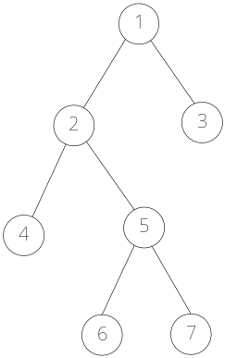
图3.18 二叉树
答案：D
【解析】 这道题目就是考查考生对基本的遍历过程的理解程度，考生如果平时对知识仅仅停留在记忆的层面上，是很难做出答案的，如果对遍历过程理解了，这个题目就很容易做出正确答案D。
【例2】、若一棵二叉树的先序遍历序列是a,e,b,d,c，后序遍历序列为b,c,d,e,a，则根结点的孩子结点（ ）。
【全国统考 2012】
A． 只有e B. 有e、b C. 有e、c D. 无法确定
答案：A
【解析】每个考生基本上都知道这个解题模式：根据二叉树的先序序列和中序序列或者后序序列和中序序列画出二叉树，然后在根据二叉树解题。而本题却偏偏不给中序序列。这样考生就只能用分析法寻找正确答案了。
根据先序序列，可以确定这棵二叉树的根结点是a。一方面，该二叉树如果有左子树，则左子树的根是e，但是根据后序序列就会发现，右子树不可能存在了，因为e之后，直接到a了。另一方面，该二叉树如果没有左子树，则e只能是其右子树的根结点了。综合上面分析，只能选答案A。

四、树的存储结构
题型分析：对于这类题型，考生第一要明白树有哪几种存储结构，第二要掌握每种存储结构（如果有一棵树，考生要能够进行无损存储）。
【例1】、下列存储形式中，哪一个不是树的存储形式（ ）。 【中科院 2004】
A. 双亲表示法 B. 孩子链表表示法
C. 孩子兄弟表示法 D. 顺序存储表示法
答案：Ｄ.
【解析】 这类题目比较简单，有两种层面的解决方案：第一，识记，如果考生记住了树的存储方法，很容易得出正确答案。第二、分析，顺序存储表示法，是用来存储二叉树的，是如何存储的呢，是在二叉树中附件一些特殊的值，构成一棵完全二叉树来存储。很显然，用这种方法存储树就不行了，第一，树的度没有限制，第二、即使设定一个特殊值，也浪费严重。

五、树、森林与二叉树的转换
题型分析：树向二叉树的转化规则是左孩子右兄弟，二叉树到树的转换正好是这个过程的逆过程。森林与二叉树的转换有两种方法：第一、将森林中的每个树都转换成二叉树；然后，“从右自左”每棵二叉树作为前面二叉树的右子树进行连接；第二、将森林中所有树的根结点作为兄弟，在其上加一个“虚拟结点”，这样就形成一棵树，将这棵树转换成二叉树，再将这棵二叉树的虚拟根结点去掉即可。
【例1】、将森林转换为对应的二叉树，若在二叉树中，结点u是结点v的父结点的父结点，则在原来的森林中，u和v可能具有的关系是（ ）。 【全国统考 2009】
I．父子关系 II．兄弟关系 III．u的父结点与v的父结点是兄弟关系
A．只有II B．I和II C．I和III D．I、II和III
答案：B
【解析】：根据森林与二叉树的转换规则，父子关系和兄弟关系可以满足题目要求，如图所示。然而具有“堂兄弟”关系的结点在转化成二叉树时，是没有祖先和子孙的这种“直系”关系。所以答案选择B。
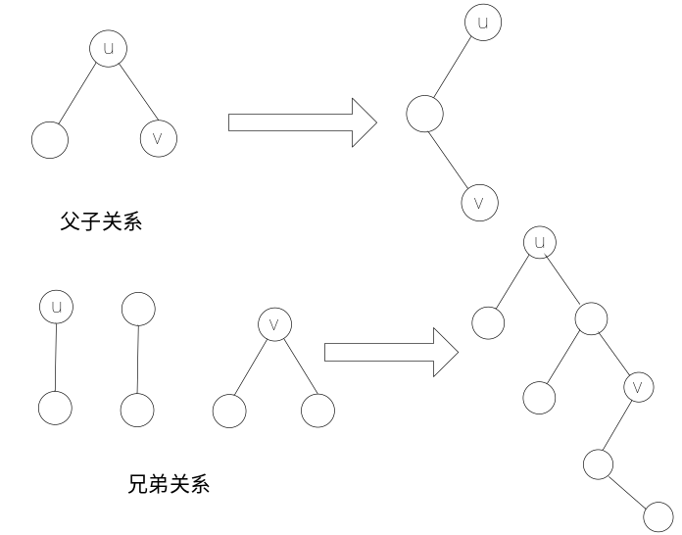

六、线索二叉树
题型分析：线索二叉树是指按照某种遍历序列，将二叉链表中的结点的空指针利用起来，如果某结点的左指针为空，则该指针就指向按照某个遍历序列的前驱，如果右指针为空，则指向后继。指向前驱、后继的这些非空指针，也称线索。这样最终得到的二叉树就是某种序列的线索二叉树。这个加线索的过程成为二叉树按某种遍历序列的线索化。这种题型一般又会出两种题目：其一，是二叉树的线索化；其二、对线索二叉树进行遍历等操作。考生只要能将基本的线索知识掌握好，就能够对题目进行分析，从而找出正确答案。
【例1】、下列线索二叉树中（用虚线表示线索），符合后序线索树定义的是（ ）。
【全国统考 2010】
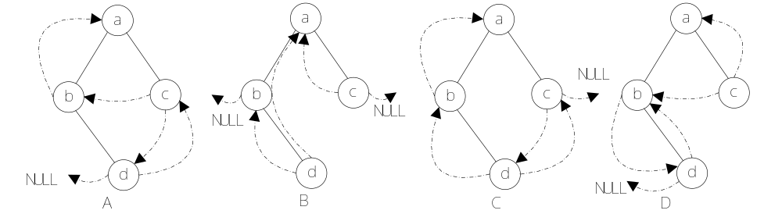
答案：Ｄ.
【解析】这个题目很简单，第一步，写出后序遍历序列；第二步，让左空指针指向后序序列的前驱结点，右空指针指向其后继结点。所以答案D正确。

七、二叉排序树
题型分析：这类题目要求考生掌握二叉排序树的三方面知识：第一、二叉排序树的定义；第二、二叉排序树的查找过程；第三、计算平均查找长度。
【例1】、对于下列关键字序列，不可能构成某二叉排序树中一条查找路径的序列（）。
【全国统考 2011】
A．95,22,91,24,94,71
B．92,20,91,34,88,35
C．21,89,77,29,36,38
D．12,25,71,68,33,34
答案：A
【解析】 此题较简单，用排除法可以选出答案A。具体过程是：从95 到22，说明要在整个二叉排序的左子树上找，即后面结点都比95小，再从22到91，说明要在以22为根的右子树上找，即后面的数据均比22大，再从91到24，说明要在以91为根的左子树上查找，即后面结点均比91小，而这与94这个结点的存在矛盾。所以选A。

八、平衡二叉树
题型分析：这类题型一般会从三方面考查考生，第一，平衡二叉树的定义；第二，平衡二叉树的构建过程；第三，平衡二叉树的平均查找长度。很显然，平衡二叉树的构建过程应该是在二叉排序树的基础上的。
考生在准备这类题型时，按照这三方面来进行即可。对于平衡二叉树的定义，属于识记内容，没什么可说的。平衡二叉树的构建过程，或者说是在平衡二叉树中插入新结点，这一块内容较难，考生首先要按照二叉排序树的要求插入结点，其次，在插入结点后，要检查该二叉树是否平衡，如果失衡了，要进行平衡旋转。关于平衡旋转的掌握，考生没有必要记住每周旋转都叫什么名字，但是教材中的那四种旋转模式，考生一定要熟记于心。平衡二叉树的平均查找长度跟二叉排序树相似，不在赘述。
【例1】、下列二叉排序树中，满足平衡二叉树定义的是（ ）。 【全国统考 2009】
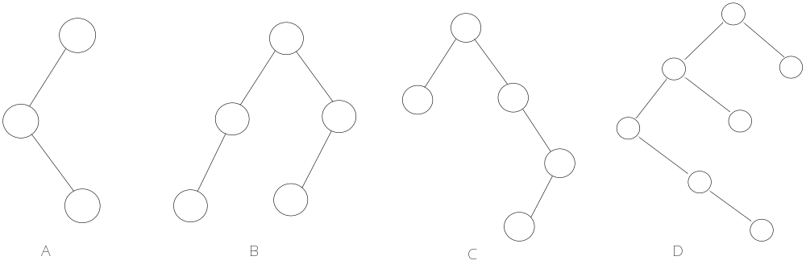 答案：B
【解析】：本题属于识记内容，很容易选出正确答案B。
【例2】、在如图所示的平衡二叉树中插入关键字48后得到一棵新平衡二叉树，在新平衡二叉树中，关键字37所在结点的左、右子结点中保存的关键字分别是（ ）。
【全国统考 2010】
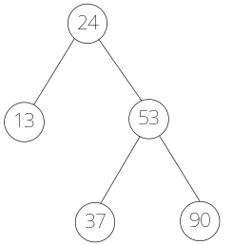
A．13，48 B．24,48 C．24,53 D．24,90
答案：C
【解析】 本题是一个典型的平衡二叉树的旋转的问题。首先，将48插入该二叉树时，48只能作为37的右孩子结点，这样整个二叉树就失衡了。这时按照RL型方法旋转即可得出正确答案C。

九、Huffman树
题型分析：这类题型通常会考Huffman树的特征、构造方法，利用Huffman编码进行数据压缩，使用Huffman树解决实际问题。
【例1】、对n(n大于等于2)个权值均不相同的字符构成哈夫曼树，关于该树的叙述中，错误的是（ ）。 【全国统考 2010】
A. 该树一定是一棵完全二叉树
B. 树中一定没有度为1的结点
C. 树中两个权值最小的结点一定是兄弟结点
D. 树中任一非叶结点的权值一定不小于下一层任一结点的权值
答案：A
【解析】 这个题目是典型的概念型题目，考生只要知道Huffman树的构造过程和Huffman树的特征就可以很快选出正确答案A。答案A，Huffman树和完全二叉树没有什么联系，由于题目限定n(n大于等于2)个权值均不相同，考生只要举2个例子即可推翻；答案B，Huffman树中肯定没有度为1的结点，通过Huffman树的构造过程可以得出；选项C是很显然的，这是构造Huffman树的第一步；关于答案D，可以通过Huffman树的构造过程得出。
【例2】、设有6个有序表A、B、C、D、E、F，分别含有10、35、40、50、60 和200 个数据元素，各表中元素按升序排列。要求通过5次两两合并，将6个表最终合并成1个升序表，并在最坏情况下比较的总次数达到最小。请回答下列问题。
（1）给出完整的合并过程,并求出最坏情况下比较的总次数。
（2）根据你的合并进程,描述n(n≥2)个不等长升序表的合并策略,并说明理由。
【解析】
（1）6个表的合并顺序如下图所示。
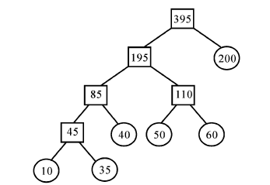
根据上图中的Huffman树，6个序列的合并过程为：
①、表A与表B合并，生成含45个元素的表AB；
②、表AB与表C合并，生成含85个元素的表ABC；
③、表D与表E合并，生成含110个元素的表DE；
④、表ABC与表DE合并，生成含195个元素的表ABCDE；
⑤、表ABCDE与表F合并，生成含395个元素的最终表。
由于合并两个长度分别为m和n的有序表，最坏情况下需要比较m+n-1次,故最坏情况下比较的总次数计算如下：
第1 次合并：最多比较次数=10+35-1=44
第2 次合并：最多比较次数=45+40-1=84
第3 次合并：最多比较次数=50+60-1=109
第4 次合并：最多比较次数=85+110-1=194
第5 次合并：最多比较次数=195+200-1=394
比较的总次数最多为：44+84+109+194+394=825。
（2）各表的合并策略是：在对多个有序表进行两两合并时，若表长不同，则最坏情况下总的比较次数依赖于表的合并次序。可以借用哈夫曼树的构造思想，依次选择最短的两个表进行合并，可以获得最坏情况下最佳的合并效率。

4.4本章习题

一、单向选择题
1．先序遍历序列与中序遍历序列相同的二叉树为（ ）。 【中科院 2004】

A．根结点无左子树的二叉树
B．根结点无右子树的二叉树
C．只有根结点的二叉树或非叶子结点只有左子树的二叉树
D．只有根结点的二叉树或非叶子结点只有右子树的二叉树
2．在一棵二叉排序树T中，删除某结点P后又将其插入，所得的二叉排序树TT与T 相同，则P必是（ ）。 【中科院 2004】
A．根 B．内部结点 C．叶子 D．任意结点
3．一棵满三叉树，按层次遍历的方式存储在一维数组中A[1..N]中，那么下标为4的结点的第3个孩子的下标是（ ）。 【中科院 2007】
A．10 B．12 C．13 D．8
4．在一棵度为3的树中,度为3的结点个数为2,度为2 的结点个数为1,则度为0的结点个数为（ ）。 【大连理工大学 2008】
A．6 B．7 C．8 D．9
5．假设存在一棵Huffman树T，它具有m个叶结点，则该树的结点总数为（ ）。
【中科院 2007】
A．2m B．m+1 C．2m-1 D．不能确定
6．深度为h的满m叉树第k层至多有___个结点（1<= k <=h）。
【北京航空航天大学 2000】
A．m^{k-1} B．m^{k}-1 C．m^{h-1} D．m^{h}-1
7．深度为5的二叉树其结点数最多为（ ）。 【湖南大学 2006】
A．16 B. 30 C. 31 D. 32
8．n个结点的线索二叉树上含有的线索数为（ ）。 【中山大学 1998】
A．n - 1 B. n + 1 C. n D. 2n
9．一棵二叉树高度为 h, 所有结点的度或为 0， 或为 2， 则这棵二叉树最少有 ___ 个结点（ ）。
A．2h B. h+1 C. 2h+1 D. 1+2(h-1)
10．若一棵完全二叉树有768个结点，则该二叉树中叶结点个数是（ ）。
【全国统考 2011】
A．257 B. 258 C. 384 D. 385
11．若一棵二叉树的前序遍历序列和后序遍历序列分别是1234和4321，则该二叉树的中序遍历序列不会是。【全国统考 2011】
A. 1,2,3,4 B. 2,3,4,1 C. 3,2,4,1 D. 4, 3,2,1
12.若平衡二叉树的高度为6，且所有非叶子结点的平衡因子均为1，则该平衡二叉树的结点总数为（ ）。 【全国统考 2012】
A. 12 B. 20 C. 32 D. 33
13.二叉树的先序遍历和后序遍历序列如下：先序遍历序列：EFHIGJK；中序遍历序列：HFIEJKG。该二叉树根的右子树的根结点是（）。 【北方交大 2001】
A. E B. F C. G D. H
14. 二叉树在线索化后，仍不能有效求解的问题是（ ）。 【北方交大大学 2003】
A．先序线索二叉树中求先序后继
B．中序线索二叉树中求中序后继
C．中序线索二叉树中求中序前驱
D．后序线索二叉树中求后序后继
15．一棵非空的二叉树的先序序列和后序序列正好相反，则该二叉树一定满足( )。 【中南大学 2005】
A. 任意一个结点均无左孩子 B.任意一个结点均无右孩子
C. 该二叉树中叶子结点只有一个 D.最多只有一个度为2的结点

二、综合应用题
1．试已知具有n个结点的非空完全二叉树采用顺序存储结构,结点的数据信息依次存放于数组BT[0..n-1]中。请写出中序遍历该二叉树的非递归算法。【北京航空航天大学 2008】
2．已知非空二叉树采用顺序存储结构,结点的数据信息依次存放于一维数组BT[0..n-1]中(假设每个结点的数据信息为一个非0整数；若数组元素值为0，则表示该元素对应的结点在二叉树中不存在)。请写一算法,生成该二叉树的二叉链表结构。
【北京航空航天大学 2007】
3．已知一棵二叉树是以二叉链表的形式存储的，其结点结构说明如下：
struct node
{
int data;
struct node * left;
struct node * right;
};
要求写出2个具有下面功能的算法：
①、求出以T为根的二叉树或子树的结点个数。
②、求出以T为根的二叉树或子树的高度。 【上海交通大学 2004】
4．按13、24、37、90、53的次序形成二叉平衡树，回答以下问题:
(1)该二叉平衡树的高度是多少?
(2)其根结点是谁?
(3)左子树中的数据是什么?
(4)右子树中的数据是什么? 【武汉大学2006】

第5章 图

5.3题型分析

一、图的基本概念
题型分析：这类题型有两种考法，其一，直接考查考生对概念的识记；第二，在考查考生对基本概念识记的基础上，再设置一些障碍，要求考生能够对复杂问题进行分析后才能得出答案。对于第一种层次，很容易解题，对于第二种层次的题目，考生只有多练习，培养自己的分析问题能力和解题能力，才能高效解决这类问题。
【例1】、若无向图G=（V，E）中含有7个顶点，要保证图G在任何情况下都是连通的，则需要的边数最少是（ ）。 【全国统考2010】
A . 6 B.15 C.16 D.21
答案：C.
解析：这个题目在当年是有一定的争议的，很多考生选择了答案A。题目如果说有7个顶点的图，如果要保证其连通，则需要至少6条边。这是没有争议的；如果题目说现在有7个顶点，你再给我若干条边，然后要求这些边随便放在任意的两个顶点之间（或者说，可以邻接自任何两个顶点），还要保证图是连通的。请问你至少需要给我多少条边。而题目的意思就是第二种情况，所以选C。
【例2】、具有n个顶点的有向完全图有（ ）条边。 【湖南大学2006】
A．n(n-1)/2 B. n(n-1) C. n(n+1)/2 D. n(n+1)
答案：B.
解析：这个题目就比例1简单多了，基本上属于记忆型的题目，唯一有点“小陷阱”就是A，它描述的是无向完全图；解答这类问题只要仔细审题，就不会中招。

二、图的存储结构
题型分析：这类题目有两种出题形式，第一，仅仅考查如何对图进行无损存储，这种题目考查的知识面比较狭窄，考生只需要弄清楚两种存储方案：邻接矩阵表示法、邻接表表示法基本上就可以解决这类问题了。第二，与其他知识点结合起来，例如和图的遍历、图的应用联合出题，这种情况，就对考生要求较高，考生须对整章的内容有个系统的掌握才行。
【例1】、已知无向网G的邻接矩阵如下图所示，要求：
（1）、请画出该网。
（2）、按克鲁斯卡尔算法给出网G的最小生成树的生成过程。 【中科院 2005】
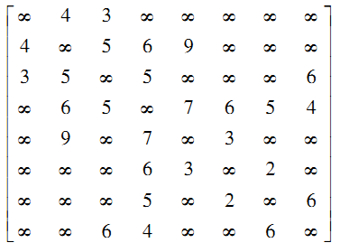
【解析】 此题考生只要知道图的邻接矩阵存储方法，则很容易将第一问做出来，如下图所示。另外提醒一下考生，无向图（网）的邻接矩阵是对称矩阵。
克鲁斯卡尔算法的核心就是依次挑选最小权值的边（邻接自不同的连通分量）的过程，具体说来，就是首先将原图中的结点拷贝一份得到一个新图，之后，在原图中选择一条满足两条件的边，第一个条件是权值最小，第二个是这条加在新图之后，一定保证该边邻接自两个连通分量上。依次类推，直到新图中所有结点都属于同一个连通分量为止。下图显示克鲁斯卡尔算法构造最小生成树的过程。
（1）、无向网。
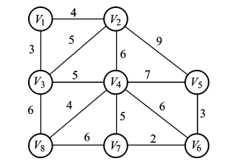
（2）、克鲁斯卡尔算法生成最小生成树的过程。
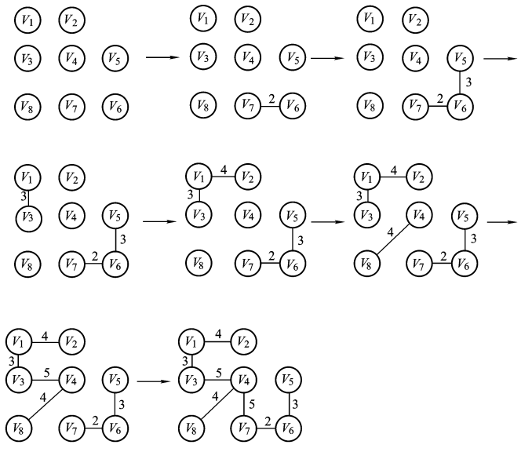

三、图的遍历
题型分析：这类题型主要从两方面考察考生，其一，给出一个图，让考生写出该图的深度优先遍历序列或者是广度优先遍历序列，这种情况出现的概率比较小；其二，给出图的存储结构，让考生模拟计算机的遍历过程，包括评价计算机的操作效率，这种题目出现的概率较大，考生要引起重视。
【例1】、对有n个顶点、e条边且使用邻接表存储的有向图进行广度优先遍历，其算法时间复杂度是（ ）。 【全国统考 2012】
A.O(n) B.O(e) C.O(n+e) D.O(n*e)
答案C.
解析：本题确实很容易，第一，教材上有类似的结论；第二，如果考生不记得这个结论，可以模拟计算机按部就班的操作即可。通过这个题目，考生应该掌握一下学习方法：对于教材上的一下结论，尽量给它弄明白，能记住多少算多少，这样、即使以后忘记了，回忆起来也很快。

四、最小生树的构造方法及特征
题型分析：对于这类题型，考生要掌握两方面的知识，其一，最小生成树的代价最小的性质，就是说，一个联通图的所有生成树中，最小生成树的代价是最小的，另外最小生成树可能不唯一；其二，最小生成树的两种生成算法：普里姆算法和克鲁斯卡尔算法。
【例1】、下列关于最小生成树的叙述中，正确的是（ ）。 【全国统考 2012】
（1）、最小生成树的代价唯一
（2）、所有权值最小的边一定会出现在所有的最小生成树中
（3）、使用普里姆算法从不同顶点开始得到的最小生成树一定相同
（4）、使用普里姆算法和克鲁斯卡尔算法得到的最小生成树总不相同
A．仅1 B.仅2 C.仅1、3 D.仅2、4
答案A.
【解析】 这个题目其实在反复考察考生对最小生成树特点的掌握，对于答案A，很多考生马虎容易漏选，因为考生错误的将“最小代价唯一”看成是“形式唯一”了。后面的几个答案可以通过排除法依次排除。

五、拓扑排序过程及拓扑有序序列
【例1】、对下图进行拓扑排序，可以得到不同拓扑序列的个数是（ ）。
【全国统考 2010】
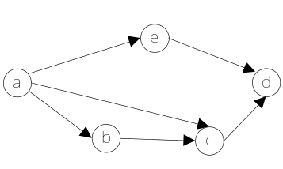
A . 4 B.3 C.2 D. 1
答案B.
【解析】这样的题目最稳妥的方法是将所有的拓扑序列列举出来，a,b,c,e,d；a,e,b,c,d；a,b,e,c,d。所以选B。

六、关键路径的求解
题型分析：对于这类题型，考生要掌握三方面的知识，其一，关键路径的基本概念；其二，关键路径的求解过程；其三，找出关键路径后，如何缩短工期及缩短工期的相关问题。
【例1】关键路径是AOE网中（ ）。【中南大学 2003】
A . 从起始点到终点的最短路径 B.从起始点到终点的最长路径
C. 从起始点到终点的边数最多的路径 D. 从起始点到终点的边数最少的路径
答案B.
【解析】 牢记定义即可，也可以自己理解：假设某个顶点有两个弧射入，其中一个弧所表示的活动完成的再早，而另一个活动没有完成这个顶点所表示的事件也不能发生。
【例2】下列关于AOE网的叙述中，不正确的是（ ）。【哈尔滨工业大学 2004】
A . 关键活动不按期完成就会影响整个工程的完成时间
B. 任何一个关键活动提前完成，那么整个工程将会提前完成
C. 所有的关键活动提前完成，那么整个工程会提前完成
D. 某些关键活动若提前完成，那么整个工程会提前完成
答案B.
【解析】 对于关键路径，考生需要牢记三点：第一，关键路径是所有关键活动所组成的路径，这个路径也是最长的，因此提前完成非关键活动并不能加快工程的进度；第二，网中的关键路径也可能不唯一，对于有几条关键路径的网来说，仅仅提高一条关键路径上的关键活动，是不能缩短整个工程的工期的，而必须提高几条关键路径上的活动的速度，才能缩短工期；第三，即使按照第二步所说提高关键活动效率、缩短工期，但是工期缩短也是有限度的，因为，如果关键路径缩短到一定程度时，它可能不在是关键路径了。

七、最短路径的求解方法
【例1】、带权图（权值非负，表示边连接的两顶点的距离）的最短路径问题是找出从初始顶点到目标顶点之间的一条最短路径。假定从初始顶点到目标顶点之间存在路径，现有一种解决该问题的方法：
①、设最短路径初始时仅包含初始顶点，令当前顶点u为初始顶点；
②、选择离u最近且尚未在最短路径中的一个顶点v，加入到最短路径中，修改当前顶点u=v;
③、重复步骤②，直到u是目标顶点时为止。
请问上述方法能否求的最短路径？若该方法可行，请证明之；否则，请举例说明。
【全国统考 2009】
【解析】 该方法不一定能求得最短路径。例如，图a中，设初始顶点为1，目标顶点为4，欲求从顶点1到顶点4之间的最短路径。显然,这两点之间的最短路径长度为2。但利用给定方法求得的路径长度为3,因此这条路径并不是这两点之间的最短路径。图b中,设初始顶点为1,目标顶点为3,欲求从顶点1到顶点3之间的最短路径。利用给定的方法,无法求出顶点1到顶点3的路径。
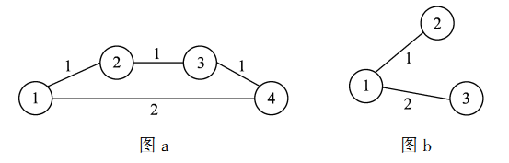

5.4本章习题

一、单向选择题
1．下列关于无向连通图特性的描述中，正确的是（ ）。
I．所有顶点的度之和为偶数 II．边数大于顶点个数减1
III．至少有一个顶点的度为1 【全国统考 2009】
A．只有I B．只有II C．I和II D．I和III
2．下列关于图的叙述中，正确的是（）。 【全国统考 2011】
（1）、回路是简单路径
（2）、存储稀疏图，用邻接矩阵比邻接表更省空间
（3）、若有向图中存在拓扑序列，则该图不存在回路
A．仅2 B.仅1、2 C.仅3 D.仅1、3
3．若用邻接矩阵存储有向图，矩阵中主对角线以下的元素均为零，则关于该图的拓扑排序的结论是（ ）。 【全国统考 2012】
A.存在，且唯一 B.存在，且不唯一
C.存在，可能不唯一 D.无法确定是否存在
4．对如下有向带权图，若采用地杰斯特拉算法求从源点a到其他各顶点的最短路径，则得到的第一条最短路径的目标顶点是b，第二条最短路径的目标顶点是c，后续得到的其余各最短路径的目标顶点依次是（）。 【全国统考 2012】
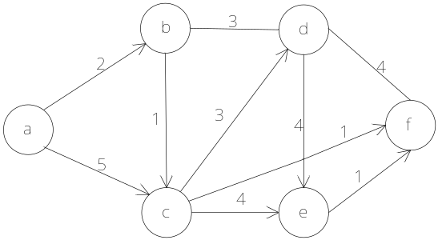
A．d,e,f B.e,d,f C.f,d,e D.f,e,d
5．无向图的邻接矩阵是一个（ ）。 【武汉大学 2006】
A．对称矩阵 B．零矩阵 C．上三角矩阵 D．对称矩阵
6．与网中边数无关的最小生成树算法是（ ）。 【电子科技大学 2008】
A. 普里姆（Prim）算法 B.克鲁斯卡尔（Kruskal）算法
C. 地杰斯特拉（Dijkstra）算法 D.弗洛伊德（Floyd）算法
7．下列说法中正确的是( )。 【哈尔滨工业大学 2007】
A. 最小生成树也是哈夫曼(Huffman)树
B. 最小生成树唯一
C. 对于n个顶点的连通无向图,Prim算法的时间复杂度为O(n )
D. Kruskal算法比Prim算法更适合边稠密的图
8. 一个有n个顶点的连通无向图,它所包含的连通分量个数为( )。
【哈尔滨工业大学 2007】
A.0 B. 1 C. n D. n+1
9. 下面关于图的存储的叙述中,正确的是( )。 【中科院 2004】
A. 用邻接矩阵法存储图,占用的存储空间大小只与图中顶点数有关,而与边数无关
B. 用邻接矩阵法存储图,占用的存储空间大小只与图中边数有关,而与顶点数无关
C. 用邻接表法存储图,占用的存储空间大小只与图中顶点数有关,而与边数无关
D. 用邻接表法存储图,占用的存储空间大小只与图中边数有关,而与顶点数无关
10.设图如下所示，在下面的 5 个序列中，符合深度优先遍历的序列有几个（ ）。
【合肥工业大学 2000】
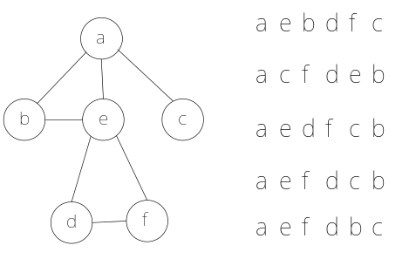
A. 3个 B.4个 C. 2个 D.5个

二、综合应用题
1．已知有6个顶点（顶点编号为0~5）的有向带权图G，其邻接矩阵A为上三角矩阵，按行为主序（行优先）保存在如下的一维数组中。 【全国统考 2011】
4 | 6 | ∞ | ∞ | ∞ | 1 | ∞ | ∞ | ∞ | 4 | 3 | ∞ | ∞ | 3 | 3
要求：
（1）写出图G的邻接矩阵A。
（2）画出有向带权图G。
（3）求图G的关键路径，并计算该关键路径的长度。
2．什么样的有向图有唯一的拓扑有序序列，请证明。 【清华大学 2008】
3．可以使用“破圈法”求解带权连通无向图的一棵最小生成树。所谓“破圈法”就是任取一个圈上权最大的边，反复执行这一步骤，直到没圈为止。请设计该算法求解给定带权连通无向图的最小生成树。（注：圈即为环路） 【哈尔滨工业大学 2007】
4．编写算法，求有向图G中距离顶点v的最短路径长度为len的所有顶点。
【华南理工大学 2007】
5．画出下面带权图G的所有最小生成树。 【厦门大学 2006】
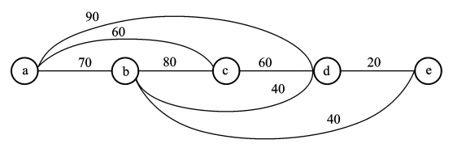

第6章 查找

6.3题型分析

一、查找表的查找过程
题型分析：这类题型要求考生掌握顺序查找、折半查找、B_树的详细查找过程，就是要能够模拟计算机的查找过程。特别的，对于折半查找，最好画出其对应的判定树。
【例1】、已知一个有序表为(12,18,20,25,29,32,40,62,83,90,95,98)，当二分查找值为29和90的元素时，分别需要多少次比较才能查找成功？若采用顺序查找时，分别需要多少次比较才能查找成功？ 【武汉大学2006】
解析：
二分查找：需经过32、20、25、29共4次比较后找到29;经过32、83、95、90共4次比较后找到90。
顺序查找：经过5次查找找到29；经过10次查找找到90（这里假设从左向右查找，如果从右向左查找，次数会有变化）。
【例2】、对长度为13的有序表进行折半查找，试画出它所对应的判定树。【中科院2005】
解析：根据折半的查找过程，可以画出如图所示的判断树。

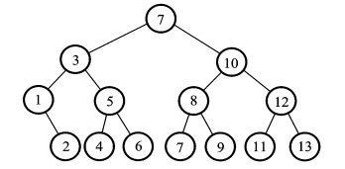

二、查找长度
题型分析：这类题型要求考生能够查找过程很熟悉，同时，还要会进行简单的统计，如果考生有一点概率方面的知识，解决这类问题时会事半功倍。
【例1】、已知一个长度为16的顺序表L，其元素按关键字有序排列，若采用折半查找法查找一个不存在的元素，则比较次数最多是（ ）。 【全国统考2010】
A．4 B. 5 C. 6 D. 7
答案：B
解析：解决此题有两种方案：其一，记住公式，折半查找在查找不成功时和给定值进行比较的关键字个数最多为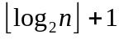，很显然是4+1=5。其二、可以画出16个元素对应的二叉判定树，如图所示，根据这个二叉判定树，可以看出如果要查找的元素在16的两边，则必须要比较5次。所以选B。
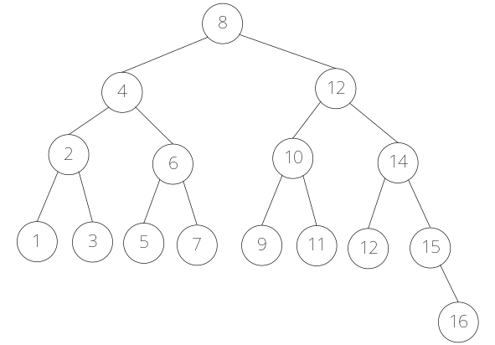
【例2】、顺序查找长度为n的顺序表，查找成功时的平均查找长度为（ ）。
【大连理工大学 2008】
A．n B. n/2 C. (n-1)/2 D. (n+1)/2
答案：D.
解析：本题的解决其实依赖于一个假设，就是顺序表中的每个元素被查找的概率是相同的，即每个元素的查找概率都是1/n。这样顺序表的平均查找长度ASL= n*(n+1)/2*1/n=（n+1）/2。所以选D。

三、查找算法对查找表的要求
题型分析：这类问题对考生的语言层次的要求较高，如果考生能够真正写出各种查找算法的代码，则问题就迎刃而解了。如果考生写不出代码，也要对经典的查找算法很熟悉，换句话说，曾经详细研究过这些算法，这样，最终也能解决问题。
【例1】、适用于折半查找的表的存储方式及元素排列要求为（ ）
A．链式方式存储、元素无序 B．链式方式存储、元素有序
C．顺序方式存储、元素无序 D．顺序方式存储、元素有序
答案：D.
解析：折半查找的第一要求就是元素有序，因为只有这样才能缩小查找空间，其次，查找空间对应的指针要能够快速的移动，这要求各个元素应该存储在连续的内存空间中，即顺序存储结构。所以选D。

四、B_树的概念及其结点的插入与删除
题型分析：首先将B_树的概念搞清楚，1、树中每个结点至多有 m 棵子树；2、若根结点不是叶子结点，则至少有两棵子树；3、除根之外的所有非终端结点至少有 ⎡m/2⎤ 棵子树；4、所有的非终端结点的结构为：（n, A₀, K₁, A₁, K₂, A₂, …, K_{n}, A_{n}），其中，K_{i} ( i = 1, …, n ) 为按升序排列的关键字；A_{i} (i = 0, …, n) 为指向子树根结点的指针，且 A_{i} 所指子树中所有结点的关键字均小于 k_{i}，A_{n} 所指子树中所有结点的关键字均大于 k_{n}，n ( 对于根结点 1≤n≤m – 1, 对于其它结点⎡m/2⎤ – 1≤ n ≤m – 1) 为关键字的个数（或 n +1 为子树个数）；5、所有叶子结点在同一个层次上，且不含有任何信息。（可以看作是外部结点或查找失败的结点，实际上这些结点不存在，指向这些结点的指针为空）。其次在插入、删除时，严格扣这个定义就行了，也就说，当你将新元素插入到“合适”位置后，一定要检查一下还满足不满足题目中“阶”的要求，如果不满足，则要分裂。删除也是一样。
【例1】、下列叙述中，不符合m阶B树定义要求是（ ）。 【全国统考2009】
A. 根结点最多有m棵子树 B. 所有叶子结点都在同一层上
C. 各结点内关键字均升序或降序排列 D. 叶子结点之间通过指针链接
答案：D.
【解析】这个题目可以用排除法逐个排除解答，m阶B树的任何一个结点都最多有m棵子树，最少有m/2上取整棵子树（特殊的，根结点至少有两棵）所以A是正确的；B、C也是定义直接说明的，只有D是错误的，它描述的是B+树。
【例2】、设有一棵3阶B树，如下图所示。删除78得到一棵新B树，其最右结点所含关键字是（ ）。 【全国统考 2012】
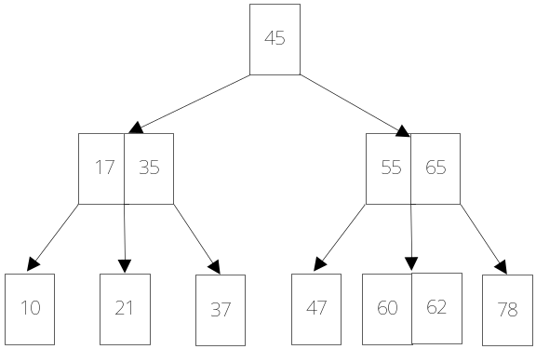
A.60 B.60，62 C. 62,65 D.65
答案：D.
【解析】这个题目在删除结点类题目中属于比较简单的，78被删除后，只需让65下来，然后62上去即可，这样仍然符号3阶B_树的定义。所以选D。
【例3】、下图表示的是一棵三阶B_树，请画出在此树上插入值为47后的结果。
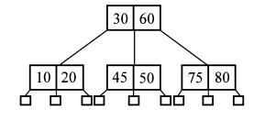
【解析】47的插入过程为：首先找到根结点（30、60）所在的结点，发现47应该在它们之间的子树上插入，之后找到了45、50所在的结点，然后就将47插在该结点上（在45与50之间），但是该结点的关键字已经超过了2个，所以要分裂，因此，就将47向上提（进入30、60所在结点），同时45与50也分成了2个结点，但是47提到上面去的时候，造成了上面的结点的关键字超过了2个，也要分裂，所以最终得到如图所示的3阶B_树。
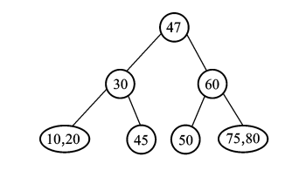

五、B+树的概念
题型分析：此类题型主要考察考生对B+树与B_树之间差异性的掌握，一般不会太难，例如，在B+树上查找元素时，如果从根结点开始查找时，肯定要一直查到叶子结点，而且有些关键字会重复出现在多个结点上等等，考生都要很熟悉。
【例1】、下列关于B+树的叙述，不正确的是（ ）。
A. B+树的叶子结点之间通过指针链接
B. 跟B_树一样，每个结点如果有n个关键字，则有n+1棵子树
C. B+树不仅能够从根开始进行查找，而且可以能够从叶子结点进行顺序查找
D. 假设B+树的高度为h则根结点中的关键字肯定要出现h次
答案：B.
【解析】：紧扣概念即可得出答案B。

六、Hash表
题型分析：关于Hash表，考生一定要达到两方面的要求，首先、能够构造Hash表，其次，对Hash表进行查找并分析其比较次数（Hash表的查找效率分析）。其中，在构造Hash表时，一定要按照题目的要求，严格按照题目要求的Hash函数和处理冲突的方法构造。对于Hash表的查找效率，考生一定要弄清楚是针对对某个具体Hash表来说的，还是讨论整个Hash表这类查找表的。具体Hash表的查找效率不需要通过装填因子，而直接计算比较次数即可。
【例1】、为提高哈希表的查找效率，可以采取的正确措施是（ ）。 【全国统考 2011】
（1）、增大装填因子
（2）、设计冲突少的哈希函数
（3）、处理冲突时避免产生聚集现象
A．仅1 B.仅2 C.仅1、2 D.仅2、3
答案：D.
【解析】 这个题目迷惑性很大，这3个措施都是在构造Hash表时应该追求的，但是第一个措施的目的不是提高Hash表的查找效率，而是节省内存空间，一个Hash表的查找效率不受装填因子的影响。第二个和第三个是正确的，所以选D。
【例2】、将关键字序列（7、8、30、11、18、9、14）散列存储到散列列表中，散列表的存储空间是一个下标从0开始的一个一维数组，散列函数为：H（key）=（key×3）MOD 7，处理冲突采用线性探测再散列法，要求装填（载）因子为0.7。
问题：
①、请画出所构造的散列表；
②、分别计算等概率情况下，查找成功和查找不成功的平均查找长度。
【全国统考 2010】
【解析】
①、由装载因子0.7，数据总数7个，所以储空间长度为10。所以，构造的散列表的哈希地址为：
H(7)=(7*3)MOD7=0
H(8)=(8*3)MOD7=3
H(11)=(11*3)MOD7=5
H(18)=(18*3)MOD7=5
H(9)=(9*3)MOD7=6
H(14)=(14*3)MOD7=0
H(30)=(30*3)MOD7=6
根据哈希地址可以得出如下图所示的哈希表。
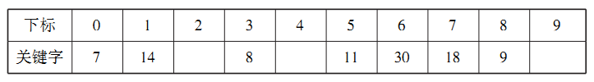
②、平均查找长度
查找成功的平均查找长度:ASL_{成功} =(1+1+1+1+2+3+3)/7=12/7。
查找不成功的平均查找长度:ASL_{不成功} =(3+2+1+2+1+5+4)/7=18/7。

6.4本章习题

一、单向选择题
1．在顺序表(3,6,8,10,12,15,16,18,21,25,30)中，用二分法查找关键码值11，所需的关键码比较次数为( )。 【中科院2004】
A. 2 B . 3 C.4 D. 5
2．下图是一棵什么树（ ）。 【华南理工 2007】
A.4阶B-树 B.4阶B+树 C. 3阶B-树 D. 3阶B+树
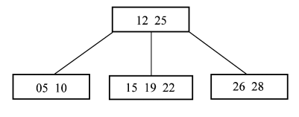
3．已知一个有序表为(13,18,24,35,47,50,62,83,90,115,134)，当二分查找值为90的元素时，查找的比较次数为( )。 【浙江大学2005】
A. 1 B. 2 C.4 D.6
4．当向B-树插入关键字时，可能引起结点的分裂，最终可能导致整个B-树的高度 ( )。 【浙江大学2005】
A. 合并 B. 增加1 C. 分裂 D. 减少1
5．哈希表的平均查找长度（ ）。
- 与处理冲突方法有关而与表的长度无关
- 与处理冲突方法无关而与表的长度有关
- 与处理冲突方法有关且与表的长度有关
- 与处理冲突方法无关且与表的长度无关

二、综合应用题
1．深度为6的平衡二叉树最少有多少个结点?说明你的推理方法。 【中科院2005】
2．已知一组关键字为(112,214,305,46,57,86,72,162,95)，现用散列函数H(k)= k%10将它们散列到表HT[0..9]中，用线性探测法H(k),H(k)+1,H(k)+2,…,H(k)-1解决冲突，画出最后的散列表，并计算产生冲突的次数。 【北京邮电 2006】
3．从一棵空的3阶B-树开始，按顺序插入12、36、48、56、64、72、88这7个关键字，请依次画出这棵3阶B-树的变化状态。再先后删除48和88，依次画出该B-树的新变化状态。 【厦门大学 2006】

第7章 排序

7.3题型分析

一、各种排序算法的基本思想
题型分析：本题型要求考生对各种排序思想很熟悉，了解大致的排序过程。
【例1】、采用递归方式对顺序表进行快速排序，下列关于递归次数的叙述中，正确的是（ ）。 【全国统考 2010】
A．递归次数与初始数据的排列次序无关
B. 每次划分后，先处理较长的分区可以减少递归次数
C. 每次划分后，先处理较短的分区可以减少递归次数
D. 递归次数与每次划分后得到的分区的处理顺序无关
答案：D
【解析】：这个题目主要考察考生对快速排序思想的理解和过程的掌握，对于快速排序，考生要明白两点，第一，它分3步走（选标准、划分、对划分的两部分继续选标准、划分），第二，该方法的递归性。考生可以思考一下，是不是在“每次”划分之后得到的两个序列长度差不多的时候，递归次数最少，而与其他因素无关。对于A答案也是不对的，因为，如果初始序列不“好”，很容易造成一头小，一头大，即划分之后得到的两个序列长度相差悬殊。所以选D。

二、各种排序算法的过程模拟
题型分析：对于内容提要里面所述的各种排序方法，考生都要熟练掌握，这里所说的掌握不是要去考生，对每一中排序都要写出能够运行的代码，而是能够用笔和纸模拟出计算机的执行过程即可。
【例1】、若数据元素序列（11、12、13、7、8、9、23、4、5）是采用了下列某种排序方法得到的第二趟排序后的结果，则该排序方法只能是（ ） 【全国统考 2009】
A．起泡排序 B. 插入排序 C. 选择排序 D. 二路归并排序
答：B
解析： 答案A和答案C是不对的，因为起泡排序和选择排序经过两趟排序之后一定有两个最大的元素在最后边，或者两个最小的再最前面。而二路归并排序经过两趟排序之后，必然是4个一组的有序，所以D也是错的。
【例2】、对一组数据（2,12,16,88,5,10）进行排序，若前三趟排序结果如下：
第一趟结果：（2,12,16,5,10,88）
第二趟结果：（2,12,5,10,16,88）
第三趟结果：（2,5,10,12,16,88）
则采用的排序方法是（ ） 【全国统考 2010】
A．起泡排序 B．希尔排序 C．归并排序 D．基数排序
答：A
解析：希尔排序很快就排除了，因为根本没有告诉增量序列，归并排序也不对，因为16比5大（在第一趟结果里16在5之前），基数排序也很容易排除（如果是基数排序的话，第一趟结果里10应该在最前面）。
【例3】、已知序列25,13,10,12,9是大根堆，在序列尾部插入新元素18，将其再调整为大根堆，调整过程中元素之间进行比较的比较次数是（ ）。 【全国统考 2011】
A．1 B．2 C．3 D．4
答：B
解析： 只要明白堆排序的调整过程，这个题目就很简单了，比较两次分别是18和10比较一次，18和25比较一次。估计考生很容易选A，因为他放弃了18和25的比较（考生可以用眼睛自己看出来18比25大），这是很多计算机初学者容易犯的错误。

三、各种排序算法的效率分析
题型分析：时间、空间是效率分析的着眼点，考生应该从这两点入手考查每一个算法并且时间、空间往往不可兼得。
【例1】、快速排序在什么情况下最不利于其发挥长处。（ ）。【华南理工大学2007】
A．被排序的数量太大 B. 被排序的数据中有大量相同的数据
C．被排序的数据基本有序 D. 被排序的数据太分散
答案：C.
解析：因为被排序的数据基本有序的话，快速排序就蜕变为起泡排序了。
【例2】、直接插入排序方法对下面四个序列进行排序(由小到大)，元素比较次数最少的是( )。【中科院2004】
A. 94,32,40,90,80,46,21,69 B. 32,40,21,46,69,94,90,80
C. 21,32,46,40,80,69,90,94 D. 90,69,80,46,21,32,94,40
答案：C.
解析：解决这类问题有两种方法，一是按照直接插入排序的具体排序过程，将下面四个选项都排一次，然后分别记录比较次数。这种方法很保险，但是也很麻烦，同时也容易计算错误。另一种方法，读者可以分析一下，选项C中的序列只有插入40和69的时候需要比较2次，其余都只需要比较1次。而其他序列比较次数就很多了。所以选C。

四、各种排序方法的稳定性
【例1】、下列排序算法中，哪一个是稳定的排序算法（ ）。【北京理工大学 2007】
A．希尔排序 B．快速排序 C．堆排序 D．直接插入排序
答案：D.
【解析】 所有的高级排序（时间复杂度比o(n²)优秀）基本都是不稳定的，归并排序除外。而所有的时间复杂度为o(n²)的排序方法是稳定的，但是简单选择排序除外。所有选D。
【例2】、下列排序算法中，哪一个是稳定的排序算法（ ）。【中科院 2007】
A．希尔排序 B．快速排序 C．选择排序 D．归并排序
答案：D.
【解析】 所有的高级排序（时间复杂度比o(n²)优秀）基本都是不稳定的，归并排序除外。而所有的时间复杂度为o(n²)的排序方法是稳定的，但是简单选择排序除外。所有选D。

五、排序算法对存储空间的要求
题型分析：这类题型不仅要求考生对排序过程非常熟悉，而且还要对排序过程的代码描述有所了解。
【例1】、为实现快速排序算法，待排序序列宜采用的存储方式是（ ）。
【全国统考 2011】
A．顺序存储 B．散列存储 C．链式存储 D．索引存储
答案：A.
【解析】 快速排序中间有一个很重要的过程就是划分，而划分的过程需要两个指针相向而行，这样，顺序存储结构就比较方便了。所有选A。

六、外部排序
题型分析：外部排序主要会考查一些基本概念，以及如何在内存中为外存上的数据建索引和如何减少内、外存的交互等。
【例1】、下面关于外部排序，说法正确的是（ ）。
A．外部排序就是直接在硬盘上进行的排序
B．外部排序就是在内存中对较大数据量的排序
C．外部排序和内部排序需要考虑的问题差不多
D．外部排序中读写外存器的时间占整个排序时间的较大部分
答案：D
【解析】 这个题目很简单，只要弄清楚外部排序的基本概念即可。选项A犯了个常识性错误：计算机所操作的一切必须放在内存中。选项B混淆了概念。选项C正好忽略了外部排序和内部排序的主要区别。所以选D。

七、排序算法的应用
【例1】、设计一个算法，实现对数组进行奇偶分离，即奇数在前面、偶数在后面，例如，有数组{4,5,3,6,9,12,14,8,1,2}，经过该算法后，变成{1,5,3,9,4,12,14,8,6,2}。
答案：
void f(int a[],int len)
{
int i = 0,j = len -1;
int temp;
while(a[i]%2)
{
i++;
}
temp = a[i];
while(i<j)
{
while(i<j&&a[j]%2==0)
j--;
a[i]=a[j];
while(i<j&&a[i]%2==1)
i++;
a[j]=a[i];
}
a[i] = temp;
}
【解析】 这个题目其实就是对快速排序中“划分”方法的应用。

7.4本章习题

一、单向选择题
1．对同一待排序列分别进行折半插入排序和直接插入排序，两者之间可能的不同之处是（ ）。 【全国统考 2012】
A．排序的总趟数 B．元素的移动次数
C．使用辅助空间的数量 D．元素之间的比较次数
2．以下排序算法中，不能保证每趟排序至少能将一个元素放到其最终位置上( )。
【武汉大学 2006】
A. 快速排序 B. 希尔排序 C. 堆排序 D. 冒泡排序
3．排序过程中，对尚未确定最终位置的所有元素进行一趟处理称为一趟排序。下列排序方法中，每一趟排序结束时都至少能够确定一个元素的最终位置的方法是（ ）。
【全国统考 2012】
（1）、简单选择排序
（2）、希尔排序
（3）、快速排序
（4）、堆排序
（5）、二路归并排序
A．仅1、3、4 B.仅1、3、5 C.仅2、3 、4 D.仅3、4、5
4．已知关键字序列（5,8,12,19,28,20,15,22）是小根堆，插入关键字3，调整后得到的小根堆是（ ）。 【全国统考 2009】
A．（3,5,12,8,28,20,15,22,19）
B. (3,5,12,19,20,15,22,8,28)
C. (3,8,12,5,20,15,22,28,19)
D. (3,12,5,8,28,20,15,22,19)
5．在待排数据已基本有序的情况下，下列哪个排序算法效率最高（ ）。
A. 直接选择排序 B. 直接插入排序
C. 快速排序 D. 归并排序
6．某内排序方法的稳定性是指（ ）。
A．该排序算法允许有相同的关键字记录
B. 平均时间为 0(nlogn) 的排序方法
C. 该排序算法不允许有相同的关键字记录
D. 以上说法均不对
7．对序列（15、9、7、8、20、-1、4）用希尔排序方法排序，经过一趟排序后，序列变为（15、-1、4、8、20、9、7），则该次采用的增量是（ ）。 【南京理工 1999】

A．1 B. 4 C. 3 D.2
8．直接插入排序在最好情况下的时间复杂度是（ ）。 【北京邮电大学 1999】
A．O(log₂n) B. O(n) C. O(nlog₂n) D. O(n²)
9．对下列关键字序列用快速排序的方法进行排序时，假设将第一个元素作为标准，速度最快是（ ）。
A．{21,25,5,17,9,23,30} B.{25,23,30,17,21,5,9}
C. { 21,9,17,30,25,23,5} D. {5,9,17,21,23,25,30}
10．下列说法正确的是（ ）。
A. 对于同一个待排序序列，直接插入排序比折半插入排序移动元素要多
B. 快速排序是效率最高的排序方法
C. 基数排序是基于多关键字排序思想进行的
D. 外部排序就是归并排序

二、综合应用题
1．给定整数序列A1,A2,…,An(可能有负数),求其最大子序列的和值(为方便起见,如果所有的整数均为负数,则最大子序列和为0)。例如,输入为-2,11,-4,13,-5,-2时,其和值为20。请给出以线性时间运行的求解算法。【浙江大学2005】
2．设计一个算法修改起泡排序过程以实现双向起泡排序，所谓双向起泡排序就是每一趟排序结束后，能找到一个最大值和一个最小值的排序方法。
3．已知序列{503,87,512,61,908,170,897,275,653,462}，请给出采用基数排序算法对该序列做升序排序时每一趟的排序结果

第8章 模拟题

8.1模拟试题一

一、单向选择题
1．若长度为n的线性表采用顺序存储结构，在其第i个位置插入一个新元素的算法的时间复杂度为（ ）。（1≤i≤n+1）
A、O(0) B、O(1) C、O(n) D、O(n²)
2、若某堆栈的输入序列为1，2，3，…，n，输出序列的第1个元素为n，则第i个输出元素为（ ）。
A、i B、n-i C、n-i+1 D、哪个元素无所谓
3、假设一个循环队列Q[maxSize]的队头指针为front，若队列非空，front指向对首元素；队尾指针为rear，若队列非空，rear指向对尾元素的下一个位置；队列的最大容量为maxSize。除此之外，该队列再没有其他数据成员。则该队列的队满条件是( )。
A、Q.front = = Q.rear B、Q.front + Q.rear > = maxSize
C、Q.front = =（Q.rear+1）% maxSize D、Q.rear = =（Q.front +1）% maxSize
4、串是一种特殊的线性表，其特殊性体现在（ ）。
A、可以顺序存储 B、数据元素是一个字符
C、可以链接存储 D、数据元素可以是多个字符
5、对稀疏矩阵采用压缩存储，其缺点之一是（ ）。
A、无法判断矩阵有多少行多少列
B、无法根据行列号查找某个矩阵元素
C、无法根据行列号计算矩阵元素的存储地址
D、使矩阵元素之间的逻辑关系更加复杂
6、设有13个值，用它们组成一棵哈夫曼树，则该哈夫曼树共有（ ）个结点。
A、13 B、12 C、28 D、25
7、在下列有关关键路径的说法中错误的是（ ）。
Ａ、在AOE网络中可能存在多条关键路径
B、关键活动不按期完成就会影响整个工程的完成时间
C、任何一个关键活动提前完成，那么整个工程将会提前完成
D、所有的关键活动都提前完成，那么整个工程将会提前完成
8、在下列排序方法中，关键字比较的次数与记录的初始排列次序无关的是（ ）。
A、快速排序 B、冒泡排序 C、插入排序 D、选择排序
9、设n，m为一棵二叉树上的两个结点，在中序遍历时，n在m前的条件是（ ）。
- n在m的右方 B、n是m祖先
C、 n在m的左方 D、n是m子孙
10.如图1所示的二叉树是由某森林转换而来的，则在原森林中共有（ ）树。
A．1 B、2 C、3 D、大于3
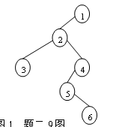
11.对图2所示的无向图，从V1开始进行深度优先遍历，可得到顶点访问序列（ ）。
A、1, 2, 4, 3, 5, 7, 6 B、1, 2, 4, 3, 5, 6, 7
C、1, 2, 4, 5, 6, 3, 7 D、1, 2, 3, 4, 5, 7, 6
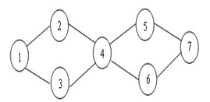

二、综合应用题
1、设计算法，删除采用顺序存储结构的线性表中的重复元素。要求效率尽可能的高效。
2、若哈希表（Hash）的地址范围为[0，9]，哈希函数为H(key)=(key²+2)MOD9，并采用链地址法处理冲突，请画出7、4、5、3、6、2、8、9依次插入哈希表以后该哈希表的状态。

8.2模拟试题二

一、单向选择题
1. 设有一顺序栈S，元素s1，s2，s3，s4，s5，s6依次进栈，如果6个元素出栈的顺序是s2，s3，s4，s6，s5，s1，则栈的容量至少应该是( ) 。
A) 2 B) 3 C) 5 D) 6
2. 在二叉排序树中，凡是新插入的结点，都是没有（ ）的。
A、孩子 B、关键字 C、平衡因子 D、赋值
3、一般情况下，将递归算法转换成等价的非递归算法应该设置（ ）。
A、堆栈 B、队列 C、堆栈或队列 D、数组
4．对一些特殊矩阵采用压缩存储的目的主要是为了（ ）
A．表达变得简单 B．对矩阵元素的存取变得简单
C．去掉矩阵中的多余元素 D．减少不必要的存储空间的开销
5、任何一棵二叉数的叶子结点在先序、中序和后序遍历序列中的相对次序（ ）
A、不发生改变 B、发生改变 C、不能确定 D、以上都不对
6、数据表A中有100000个元素，如果仅要求求出其中最大的10个元素，则采用（ ）方法最节省时间。
A、堆排序 B、希尔排序 C、快速排序 D、直接选择排序
7、给定一组权值{1，2，3，4，5，6}，构造一棵Hffman树，则树的带权路径长度WPL为（ ）。
A、21 B、42 C、51 D、54
8、一棵二叉树的先序遍历序列是ABCDEFG，中序遍历序列是CBEFDGA，则该二叉树的后序遍历序列是（ ）。
A.CFEGDBA B.GFEDCBA C.ACBEFGD D.CBDEFGA
9、下列关于图的叙述中，（ ）是不正确的。
A、n个顶点的完全图具有n(n-1)/2条边。
B、图的广度优先搜索遍历类似于树的先根遍历。
C、一个连通图的生成树不一定是唯一的。
D、邻接表可以作为无向图和有向图的存储结构。
10.含n个关键字的二叉排序树的平均查找长度主要取决于 。
A.关键字的个数 B.树的形态 C.关键字的取值范围 D.关键字的数据类型
11．设有字符序列{Q、H、C、Y、P、A、M、S、R、D、F、X}，一趟排序的结果为{F、H、C、D、P、A、M、Q、R、S、Y、X}，则是下列哪个排序算法。___ __
A．起泡排序 B．初始步长为4的shell的排序
C．二路归并排序 D．以第一个元素为分界元素的快速排序

二、综合应用题
1、写出利用Dijkstra算法求下图中顶点1到其他各顶点间的最短路径的过程。写出必要的步骤。
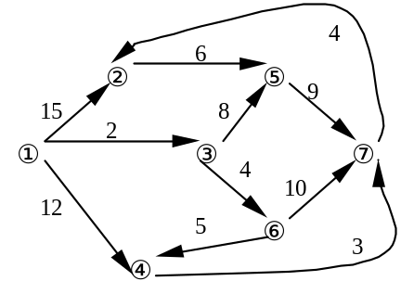
2、编写一算法求两集合的差集，例如集合A、与集合B的差集可以表示为Ａ－Ｂ，它的含义是所有在集合A中，但不在集合B中的所有元素组成的集合。假设集合用单向链表这种存储结构表示。

参考答案

第一章 参考答案
一、单向选择题
1-5.BDDB

第二章 参考答案
一、单向选择题
1．C．
解析：这个题目主要考察链表的特点及优点，可以逐个排除，只有答案C是链表不具备的，而是顺序表的优点。所以选C。
2．A．
解析：因为顺序表是随机存储结构，所以无论i的值多大，输出第i个元素的值所花费的时间都是一样的。但是链表就不一样了，它是非随机存储结构，随着i值的增大，其花费时间越来越多。二B、C、D三个操作在两种存储结构上是一样的。
3．A．
解析：在链表的末尾插入和删除一个结点，需要修改其相邻结点的指针域。当从链表的第一个结点开始寻找尾结点以及尾结点的直接前驱的时候，只有带头结点的双循环链表所经过的结点数最少。
4．D．
5．C．
解析：这个题目考链表的基本概念：一段地址任意的存储空间，当然是可连续也可不连续。考生千万别误选B。
6．C．
解析：在单链表中，增加一个头结点的目主要是方便运算（尤其是删除首元结点和普通结点的时候或者在首元结点之前差数据和在普通结点之前插数据的时候，可以让代码统一）。
7．B．
解析：引入静态链表的原因之一就是照顾没有指针的高级语言，所以在静态链表中不会再有地址的概念，因此选B。
8．C．
解析：最好的情况是，只需要用一个表中的第一个元素与第二个表的每个元素进行比较即可。
二、综合应用题
【解】1.
struct node *merge(struct node *a,struct node *b){
struct node *p;
struc tnode *q;
struct node *t;
if(a->value<=b->value){ // 比较当前指针所指值的大小
p =a;
q =b;
}
else{
p =b;
q =a;
}
t =p;
while(q){ //如果b链表先结束,那么将a链表剩余结点全部合并到新链表
if(p->Next = =NULL){
p->Next =q;
break;
}
if(q->value<p->Next->value){
struct node *k =q->Next;

q->Next =p->Next;
p =p->Next;
q =k;
continue;
}
p =p->Next;
}
return t;
}
【解】2.
int increase(LinkList *L){
int min; //记录链表中的最小值
LinkList *p,*q; //辅助指针
p =L->next;
if(p)min =p->data; //因为链表带头结点
q =p->next;
while(q ! = null){
if(q->data>min)
//当前元素的值大于其相邻的前一个元素的值,则不为降序
return 0;
else{
min =q->data; //修改最小值
q =q->next; //指针后移
}
}
return 1;
}
【解】3.
void selection(int A[n],int x,int y){
int i=0,j=n-1;
while(A[i]=<x&&i<n) i++; //找到比x大的第一个元素
while(A[j]>y&&j>=0) j--; //找到比y大的第一个元素或y元素
for(k=j;k<n;k++){ //y后面的元素移动到x元素后
A[i]=A[k];
i++;
}
}
【解】4.
void sort(Elemtype Array, int n){
inti=0,j=n-1;
while(i<j){
while( Array[i]<0 )
i++;
while(Array[j]>0)
j--;
if(i>j)
break;
else
{ //将A[i]与A[j]的值互换;
Array[i]=Array[i]+Array[j]; //第i个元素的值为i+j的值
Array[j]=Array[i]-Array[j]; //第j个元素的值为(i+j)-j=i,即将其替换成A[i]
Array[i]=Array[i]-Array[j]; //第i个元素值(i+j)-i=j
}

}
}
【解】5.
int MaxSubsequenSum(const int A[],int N){
int ThisSum,MaxSum,j;
ThisSum =MaxSum =0;
for(j=0;j<N;j++){
ThisSum+=A[j];
if(ThisSum>MaxSum)
MaxSum =ThisSum;
else if(ThisSum<0)
ThisSum =0;
}
return MaxSum;
}
【解】6.
void decompose(LinkList &L,LinkList &La,LinkList &Lb){ //含头结点
P =L->next ;
La=L;
La->next =La;
Lb=(LinkList)malloc(sizeof(LNode));
if(Lb ==NULL)
exit(OVERFLOW); //分配失败
Lb->next =Lb; //空的循环链表
while(p !=NULL){
q =P->next;
if(P->data%2 ==0) //偶数则插到La中
{
P->next =La->next;
La->next =P;
}else //奇数则插到Lb中
{
P->next =Lb->next;
Lb->next =P;
}
P =q;
}
}

第三章 参考答案
一、单向选择题
1．B．
解析：栈是仅能在一端进行操作的线性表，这个能够操作的端称为栈顶，不能操作的端称为栈底，所以选B。
2．C．
解析：这个题目其实很简单，就是因为简单，考生自己也掉以轻心，当年好多考生都选择了答案A，原因是，考生没有仔细考查整个进栈出栈过程，而是按排列组合的方法，错误的选择了A，这个题目不能简单的应用排列组合的方法，因为“_”开头的输出只能有一个，最终选C。
3．C．
解析：如果3第一个出来的话，肯定1在栈的最下面并且2在1的上面。这样，下一个出栈的元素肯定不会是1，所以选C。
4．C．
解析：栈为先进后出的数据结构，在a、b、c同时在栈内的情况下，a不可能比b先出栈。所以选Ｃ。
5．B．
6．D．
7．Ａ．
8．B．
9．C．
解析：此题可用排除法。为了说明的方便，我们假设只允许左端进行出队。选项A对应的进队顺序为：左a(从左边进a)左b右c右d右e; 选项B对应的进队顺序为：左a左b右c左d右e; 选项D对应的进队顺序为：左a左b左c右d左e。
10．Ａ
解析：这种题型很受出题人青睐，统考四年，有两年都考查了这类题型，以后也不排除继续考的可能。想这种题目，按部就班的做就行了，将过程模拟一遍。当然，对于本题，如果考生比较熟练的情况下，也可以直接看中缀表达式，用眼睛扫描一下操作符，根据操作符的优先级即可得出答案A为正确选项。
二、综合应用题
1．本题考查数据结构中两种最基本的结构———栈和队列———的区别以及应用场合。 栈和队列是软件设计中常用的两种数据结构,它们的逻辑结构和线性表相似,其特点在于运算受到限制:栈是按照后进先出的规则进行操作,队列是按照先进先出的规则进行操作,故它们是运算受限制的线性表。
在应用这两种数据结构时,主要是应用它们的特点,栈是具有先进后出性质的数据结构,而队列是具有先进先出性质的数据结构,栈主要应用在递归程序的非递归实现中,而队列主要是按照元素进入它的顺序来访问的。
2．
定义队列类型及初始化
typedef int ElemType;
typedef struct node
{
ElemType q[m];
int front;
int count;
}Queue;
void init(Queue * q)
{
q->count = 0;
q->front = 0;
}
(1)、基本操作
①、判空
int IsEmpty(Queue q)
{
if(q.count == 0)
return 1;
else
return 0;
}
②、入队
int EnQueue(Queue q, ElemType x)
{
if(count == m)
{
printf(“队满\n”);
return 0
}
q.q[(q.front+q.count])%m] = x;
q.count++;
return 1;
}
③、出队
ElemType DelQ(Queue q)
{
if(q.count == 0)
{
printf(“队空\n”);
return 0
}
ElemType x = q.q[q.front];
q.front = (q.front + 1)%m;
return x;
}
(2)、队列中能容纳的元素个数为m。
3．实现字符串的逆置并不难，但本题“要求不另设存储空间”来实现字符串逆序存储，即第一个输入的字符最后存储，最后输入的字符最先存储，使用递归很容易做到。
void InvertStore(char A[])
{
char ch;
static int i = 0; //需要使用静态变量
scanf(“%c”,&ch);
if(‘ ’!= ch) //假设‘ ’（空格）作为输入字符串结束标志
{
InvertStore(A);
A[i++] = ch; //字符串逆序存储
}
A[i] = ‘\0’; //字符串结尾标记
}

第四章 参考答案
一、单向选择题
1．D．
解析：先序遍历过程：根、左、右；中序遍历过程：左、根、右。很显然没有左子树的话，先序遍历序列与中序遍历序列相同，所以选D。
2．C．
解析：这个题目比较容易，用分析法即可解题。在二叉排序树中插入结点时只能是叶子结点，所以直接得出答案C。
3．C．
解析：此题比较简单，经分析，可以知道每个结点的下标n与该结点的第3个孩子的下标m有这种关系：m = 3 * n + 1。因此选C。
4．A
解析：为了叙述的方便，我们定义树中两个结点之间的连线为分支。一方面，从树根向下看：很显然，从每个度为三这样的结点出来的分支是3个，从每个度为2这样的结点出来的分支为2个，从每个度为1这样的结点出来的分支为1个，叶子结点不再出来分支了。假设该树中的分支为n，则有n = 3*2+2*1+1*2；另一方面，从叶子往树根看，除了根结点之外每个结点都有一个分支将其连在树上，假设度为0的结点为x，则有n = 2 + 1 + 2 + x – 1；将这两个式子联立解得x = 6。即度为0的结点为6，所以A正确。
5．C
解析：根据Huffman树的特征：没有度为1的结点，另外根据二叉树的性质3：n₀=n₂+1，因此选C。
6．A
解析：这个题目考生只要别糊涂，很容易选出正确答案，题目要求的是第k层最多有多少个结点，和h没什么关系。
7．C
解析：本题的关键有两点：第一，深度为5的二叉树其实就是深度为5的满二叉树，第二，满二叉树的结点总数与深度的关系，然后套用公式：n = 2k -1即可，其中k 为二叉树的深度，n为结点数。
8．B
解析： 本题设置了两个障碍：第一，必须明白含有n个结点的二叉树有多少个空链域，第二，所谓的线索就是利用二叉树中的空链域来保存该空链域所在结点的前驱结点或后继结点。很显然，含有n个结点的二叉树有2n个链域，其中有n – 1个链域表示有n – 1个分支，其余n + 1各链域为空，可以用其表示线索。
9．D
解析： 其实有些教材上已经有定义：如果一棵二叉树中只有度为0和2的结点，我们称其为正则二叉树。从题目的要求看，就是让这个正则二叉树最“瘦”，即第一层只有根结点，其余每层只有两个结点，这样很容易计算出答案D。
10．C
解析：本题不难，但是比较麻烦，作者用“扣概念”的方法解答本题，因为满二叉树的每层结点数分别是1、2、4、…，总共结点数分别是1、3、7、…所以题目所给的完全二叉树是在含有511个结点的满二叉树（该满二叉树有256个叶子）的左边叶子结点上加部分结点构成的。而题目中完全二叉树总共有768个结点，减去511后剩下257个结点，也就是说，这257个结点要接在含有511个结点的满二叉树的最一下层的左边，并且他们需要接在129个结点上，所以本题答案就是256-129=127（倒数第二层的叶子结点）加上257（最后一层叶子结点）总共384个结点。所以本题答案C。
11．C
解析：这个题是典型的没有按照固定套路来出题，可以通过排除法选择正确答案C。
12．B
解析：所有非叶结点的平衡因子均为1，说明这棵平衡二叉树的非叶子结点左子树都比右子树多一层。因此，可以得到下面的一个图，即该平衡二叉树上的结点总数为20。
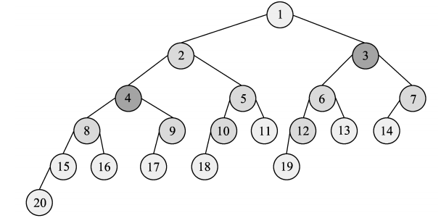
13．C
解析：这个题的解题过程：先根据先序序列和中序序列，画出二叉树，然后在二叉树上找出题目答案C。
14．D
15．C
二、综合应用题
1．
void inorder(int B[] ,int n){
int i=0;
push(i,s); //s为栈,结点入栈
while(!Emptystack(s)){
do{
if(i<n/2-1){ // (n/2)-1为最后一个分支结点的序号
push(i,s);
i=2i+1; //2i+1为结点i的左孩子结点的数组下标
}
}while(BT[i]! =-1&&BT[i+1]! =-1); //找到最左叶结点
printf("%d\n",BT[i]); //访问结点
pop(i,s);
printf("% d\n",BT[i]); //退栈,访问根结点
i=2i+2; //遍历开始进入右子树
}
}
2．
// index表示根结点在BT中的下标,从0开始,则
//其左子树的下标为2*index+1,右子树的下标为2*index+2
BiTreecreate(datatype BT, int index){
if(BT[index]==0 ||index>n-1)
return null;
BiTree p = (BiTree) malloc(sizeof(BitNode));
if(!p)
return null;
p->data=BT[index];
p->lchild=create(BT,2*index+1); //左子树转化为二叉链表结构
P->rchild=create(BT,2*index+2); //右子树转化为二叉链表结构
return p;
}
3．
①、求出以T为根的二叉树或子树的结点个数。
int size(struct node *T){
if( T= =NULL )
return 0;
else
return 1 + size(T->left) + size (T->right));
}
②、求出以T为根的二叉树或子树的高度。 (注:高度定义为树的总的层次数)
int height(struct node*T){
if(T= =NULL)
return 0;
else
return 1+((height(T->left)>height(T->right))? height(T->left) : height(T->right));
}
4．
构造的平衡二叉树如下图所示。
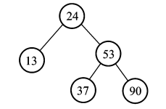
(1)高度为3。
根据树的深度定义：“结点的层次从根开始定义，根为第一层,树中结点的最大层次为树的深度或高度”。 所以高度是3。
(2)根结点是24。
(3)左子树上的数据是13。
(4)右子树上的数据是53、37、90。

第五章 参考答案
一、单向选择题
1．A．
解析：可以逐个分析选项：I．所有顶点的度之和为偶数，这个肯定是对的，因为，任何一个边一定要邻接在2个顶点上；II．边数大于顶点个数减1，这个不对，因为生成树就是联通图，但是其边数等于顶点个数减1；III．至少有一个顶点的度为1，也是不必要的，因为3个顶点以上的完全图，每个顶点的度一定比1大；所以选A。
2．C．
解析：这个题目也不难，都是一些基础题：（1）、回路是简单路径，将概念搞混了，回路就是起点和终点相同的路径，而简单路径中不能出现重复的顶点；（2）、存储稀疏图，用邻接矩阵比邻接表更省空间，正好说反了，邻接矩阵存储图的时候，如果顶点一定，不管图中边的数目是多少，需要的内存空间是一定的；（3）、若有向图中存在拓扑序列，则该图不存在回路，这个是对的，拓扑排序的功能就是判断图中是否存在回路。所以答案C正确。
3．C．
解析：答案选C。本题其实是考查图的存储结构和拓扑排序两个知识点，根据“矩阵中主对角线以下的元素均为零”可知，该有向图不存在环，所以一定存在拓扑序列，同时，关于主对角线以上的元素情况就没有说明了，可能是连通图，也可能是非连通图，所以选C。
4．C
解析：按照迪杰斯特拉算法求解单源点到其他结点的最短路径的依次增长的方法如下表所示求解过程，很显然选C。
终点 | 从a到各终点的最短路径的求解过程
b | 2
c | 5 | 3
d | ∞ | 5 | 5 | 5
e | ∞ | ∞ | 7 | 7 | 7
f | ∞ | ∞ | 4
本次所求最短路径端点 | b | c | f | d | e
5．A
解析：这个题目很简单，根据无向图的性质及无向图的存储规则，所以A是正确的。其余答案均不是无向图的存储特性。
6．A
解析：这个题目考查最小生成树的不同算法的性能问题。最小生成树的算法考生要掌握两种：Prim算法和Kruskal算法，而Kruskal算法的性能不仅与图的结点数有关而且与边数也有关，但是Prim算法只与结点数有关。
7．C
解析：哈弗曼树一定是最小生成树，但是最小生成树不一定是哈弗曼树，A选项错误；最小生成树不一定唯一，B错；Kruskal算法是把图的所有顶点都列出来，然后找边，以构造一个最小生成树，因此它适合边稀疏的图，所有D也是错误的。
8．B
解析：无向图的连通分量是指无向图的极大连通子图。
9．A
解析：这个题目主要考查图的两种存储方式，邻接矩阵存储图时仅需要开辟一个n个顶点的方阵，与边数无关，当是无向图时，方阵是对称的；邻接表是一种链式结构，不仅与顶点有关，而且与边数也有关。因此选A。
10．C
解析：题目中给出的五个序列中，只有第一个和最后一个是深度优先遍历序列，中间三个都不是，因此选C。
二、综合应用题
【解】1.
本题是一道综合题目，但是不难，中间有一个小的陷阱，就是对角线上的元素都是0，所以没有存对角线上的元素，其余的地方就说的很清楚了。按部就班的做即可。
邻接矩阵如下：
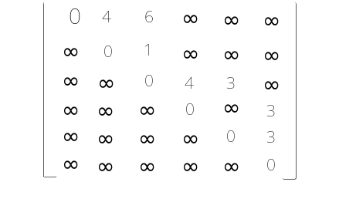
有向图为：
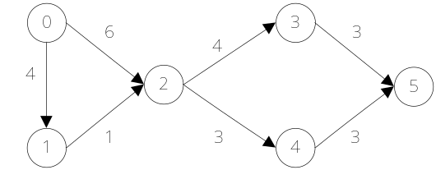
关键路径为：
0~2~3~5。该关键路径长度为13。
【解】2.
从离散数学的角度来看，拓扑排序就是由某集合上的一个偏序得到该集合上的一个全序。直观地说，偏序即集合中仅部分元素间可比较(存在某些元素间无法比较)，全序即集合中所有元素间均可比较。拓扑排序的任务是在这个偏序上得到一个全序，即得到一个完成整个项目的各步骤的序列。排序依赖的原则就是各个步骤之间的优先关系。拓扑排序得到的序列不一定是唯一的，因为某些步骤间没有规定优先关系(这就是偏序的特点)，在拓扑排序的时候人为地加入一些规则，使得到的序列为满足偏序关系的一个全序。 由此可以得到结论：当有向无环图满足全序关系时,其拓扑排序序列是唯一的。
证明：(反证法)偏序是满足自反性、反对称性、传递性的序。 若拓扑序列不唯一，则这个图的拓扑序列至少有两个。设其中的两个序列为a…b…、b…a…c…。在这个图的某部分必存在类似如下的图，可以看出,此部分图满足偏序关系，但不是全序关系。而本题的前提是：图为一个全序关系图，与本题的前提矛盾。故假设不成立。
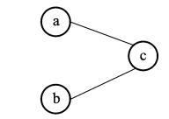
【解】3.
破圈法的算法思路为：
先将图G的边按权的递减顺序排列，Ei为删除边集。
具体步骤为：
第1步：令i=1，E0 = 空集，G0 =G；
第2步：取边ei∈E(Gi-1)即E\Ei-1，令Ei=Ei-1U{ei}，使得Gi = G[E\Ei]连通， 且W(ei)权尽可能大；
第3步：若i<e-n+1，令i=i+1，返回第2步；
否则,Gi=G[E\Ei}，把Ei中的边全部删除，即是所求的最小支撑树。
实现方法:
深度遍历(IndepthTraversal):
从初始结点开始遍历整个图，依次考查结点的相关边，如果该边所关联的定点已经访问过，那么说明在我们遍历的过程中产生了环，我们就把此环中权值最大的那条边去掉就可以了，中间就用到二次遍历。
voidDFS(lkgraph*g,intv){ //从顶点v出发,递归地深度优先遍历g
visit[v]=true;
vexarc *q;
inti=0, count =0;
arcnode *p;
vexarc *p =g->vexnode[v].firstarc;
for(intw =0;p ! =NULL;p =p->next){
w =p->adjvex; //顶点序号
if(!visit[w])DFS(g,w);
else{ //结点被访问过,说明出现了圈
//删除圈中权值最大的那个边,顶点为p->adjvex,且边权为max
if(q->firstarc ==p) q->firstarc =p->nextarc;
elseq->nextarc =p->nextarc;
//统计图中边的个数
for(i=0;i<g->vexnum;i++){
p =g->vexnode[i]->firstnode;
while(p ! =NULL){
count++;
p =p->next;
}
}
if(count>g->vexnum)DFS(g,v);
else return; //只剩下n-1个边,可以退出了
}
q =p; //q指向p的前驱
}
}
【解】4.
#define INFINITY 65536
voidshortpath(MGraphG,intv,intlen,shortpathTable&D){
//用Dijkstra算法求有向网G的v结点的最短路径P[v]及其带权长度D[v],
//各边的权值均为1
//final[u]为true当且仅当u已经求得从v到u的最短路径
for(u=0 ;u<G.vexnum;++u){
final[u]=false;
D[u]=G.arcs[v][u];
}
D[v]=0;final[v]=true; //初始化,v顶点属于s集
//开始主循环,每次求得v0到某个v顶点的最短路径,并加v到s集
for(i=l;i<G.vexnum;++i){ //其余G.vexnum-1个顶点
min =INFINITY; //当前所知的离v顶点的最近距离
for(w=0;w<G.vexnum;++w)
if(!final[w]) // w顶点在v一中
if(D[w]<min){u=w;min=D[w];} //w顶点离v顶点更近
final[u]=TRUE; //离v顶点更近的u加入s集
for(w =0;w<G.vexnum;++w) //更新当前最短路径及距离
if(!final[w]&&(min+G.Arcsw[v][w])){//修改D[w]和P[w],w属于v-s
D[w]=min+G.arcs[u][w];
P[w]=P[u];
}
}
for(i=0;i<G.vexnum;i++)
if(D[i]==len)printf("% d\\n",P[i];
}
【解】5.
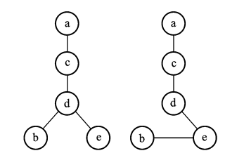

第六章 参考答案
一、单向选择题
1．C
解析：只要掌握了二分查找的过程，就很容易选出正确答案C。查找关键码11需要比较的关键字为，15、8、10、12。
2．A
3．B
解析：本题目中二分查找的过程是，90先与50比较，发现比50大，所以继续查找后半部分，第二次与90比较，正好查找成功。
4．B
解析：这类题目原本很难，只不过本题将它简化了而已，第一插入结点可能分裂也可能不分裂，第二分裂之后高度可能增加1，也有可能不增加。
5．A
解析：只要明白哈希表的查找过程，这类题目就很容易做出来。例如线性探测再散列这种处理冲突的方法应该比再哈希法效率低一些。哈希表主要不是基于比较的，所以与表长无关。
二、综合应用题
【解】1.
20个结点。
说明:要想让平衡二叉树的结点数最少,应该尽量让结点向深度方向分布,但是还得保持平衡。 图的其中一种如下。
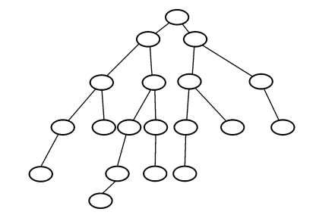
【解】2.
利用哈希函数可以求得哈希地址。
H(112)= 112%10 = 2;
H(214)= 214%10 = 4;
H(305)= 305%10 = 5;
H(46)= 46%10 = 6;
H(57)= 57%10 = 7;
H(86)= 86%10 = 6;
H(72)= 72%10 = 2;
H(162)= 162%10 = 2;
H(95)= 95%10 = 5。
根据线性探测再散列处理冲突的方法，可以构造如下所示的哈希表。
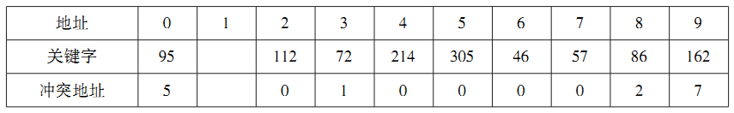
冲突次数：2+1+7+5 = 15。
【解】3.
3阶B-树的构造过程如下图所示。
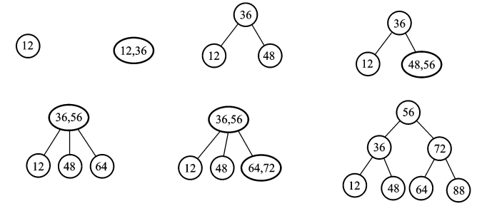
删除48之后的3阶B-树如图所示。
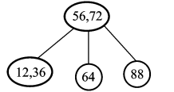
删除48之后的3阶B-树如所示。
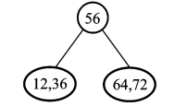

第七章 参考答案
一、单向选择题
1．D
解析：这个题主要考察直接插入排序与折半插入排序的区别：这两种排序方法的区别就是折半插入排序使用折半查找的方式寻找插入位置，而直接插入排序使用的是顺序查找的方式寻找插入位置。所以选Ｄ。
2．B
解析：只要掌握了每种排序的详细过程，就能够很容易的得出答案B。
3．A
4．A
解析：这个题不难，只要认真做就行了，下图所示原来的小根堆加上新元素3之后的筛选过程。根据这个过程可以得出答案Ａ正确。
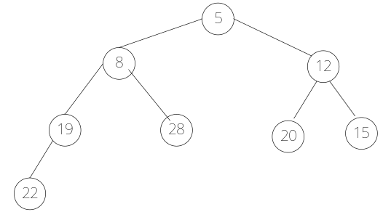
第4题 原始小根堆
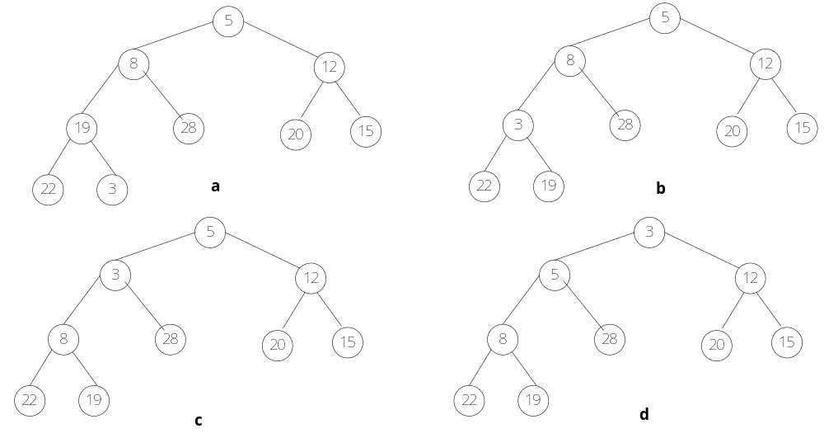第4题 小根堆的调整过程

5．B.
解析：效率是由比较次数和交换次数决定，直接选择排序与待排数据的初始序列无关，时间复杂度是O（n²），快速排序和归并排序也是基本无关（比较次数没有关系，移动次数有关），所以选择B答案。
6．D.
解析：本题主要考察考生对排序算法稳定性的把握，某种排序算法所谓是否稳定，主要看该算法在执行的过程中，对于相同关键字的两个记录的操作，如果两个关键字相同的记录A、B，在排序之前A就在B的前面，经过该算法排序之后A仍然在B的前面，则称该排序算法是稳定的，否则不是。注意，说明某算法稳定，不能仅仅举两个例子，而要分析。其他三个答案都不对。所以只能选D。
7．B
解析：经观察发现首元素15经过一趟排序后位置没变，说明15后面的元素一定是20，只有这样才不需要移动15这个元素，这样，两者的位置之差正好是4，经过验证，其他元素之间也符合这个规律。所以很容易选出正确答案B。
8．B
解析：最好的情况指的就是待排序集合已经有序了，这时只需要从第二个元素开始依次将后面的元素与前面有序序列中的最后一个元素进行比较一次即可，一共需要比较n-1次，不需要移动。所以时间复杂度是O（n）。
9．A
解析：影响快速排序效率的关键因素就是待排序列本身，如果经过一趟划分之后，位于标准两边的两个部分大小相当，这样效率就较高。考生可以根据这个规则，依次检查每一个待排序列。。
10．C
解析：可以用排除法解决这个题目，A选项没有搞清楚直接插入排序与折半插入排序的本质区别，二者的区别仅在于寻找插入位置，而移动元素的个数是相同的。B选项中，快速排序应该是平均效率最高的排序方法。D选项错误在于外部排序可以应用归并排序的思想实现，当不等于归并排序。所以选C。
二、综合应用题
【解】1.
int MaxSubsequenSum(constintA[],int N){
intThisSum,MaxSum,j;
ThisSum =MaxSum =0;
for(j=0;j<N;j++){
ThisSum+=A[j];
if(ThisSum>MaxSum) MaxSum =ThisSum;
elseif(ThisSum<0)ThisSum =0;
}
return MaxSum;
}
【解】2.
void dbubble(sqlist r , int n)
{
int i = 1,j,b=1;
while (b)
{
b=0;
for(j= n-i+1;j>=i+1;j--)
if(r[j]<r[j-1].key)
{
b = 1;
r[j]<-->r[j-1]
}
for(j= i+1;j<=n+i-1;j++)
if(r[j]>r[j+1].key)
{
b = 1;
r[j]<-->r[j+1]
}
i++;
}
}
【解】3.
第一趟（按个位有序）：170,61,462,512,503,653,275,87,897,908
第二趟（按十位有序）：503,908,512,653,61,462,170,275,87,897
第三趟（按百位有序）：61,87,170,275,462,503,512,653,897,908

模拟题一 参考答案
一、单向选择题
1-5. CCCBC 6-10.DCDCA 11.A
二、综合应用题
【解】1.
void f(int a[],int n)
{
int len = 0,j = 1;
int i= 0,flag = 0;
while(j<n)
{
flag = 0;
for(i = 0;i<=len;i++)
if(a[j] == a[i])
flag = 1;
if(flag == 0)
a[++len] = a[j];
j++;

}
}
【解】2.

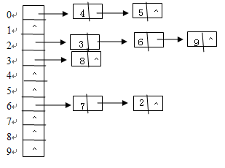

模拟题二 参考答案
一、单向选择题
1-5.BAADA 6-10.ACADB 11.D
二、综合应用题
【解】1.
从1到各终点的带权值和最短路径的求解过程
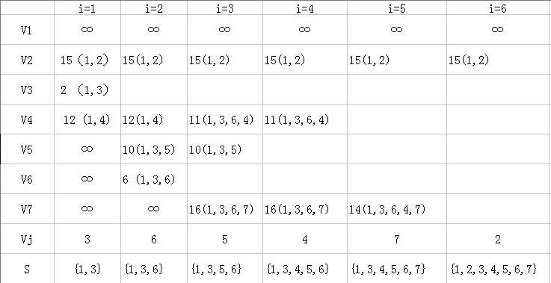
【解】2.
void subs(node * heada,node * headb)
{
p = heada;
p1 = p;
while(p!=NULL)
{
q = headb;
while(q->data!=p->data&&q!=NULL)
q = q->next;
if(q!=NULL)
{
if(p == heada)
{
heada = heada->next;
p1 = heada;
}
else if(p->next == NULL)
p1->next = NULL
else
p1->next = p->next;
p2 = p->next;
p->next = NULL;
free(p);
p = p2;
}
else
{
p1 = p;
p = p->next;
}
}
}

